«Предварительное согласование предоставления земельного участка»

Подача заявления
Процесс подачи заявления состоит из следующих шагов:
Заявитель выбирает на ЕПГУ услугу «Предварительное согласование предоставления земельного участка». Данная услуга размещается в категории «Квартира, строительство и земля» каталога услуг (https://gosuslugi.ru/600241/).
В случае, если предоставление услуги реализовано в субъекте Российской Федерации через ЕПГУ, открывается страница с описанием услуги (карточка услуги) и активной кнопкой «Получить услугу».
В случае, если предоставление услуги не реализовано в субъекте Российской Федерации через ЕПГУ, открывается страница с описанием услуги (карточка услуги). Кнопка «Получить услугу» отсутствует.
- Для получения услуги Заявитель должен авторизоваться в ЕСИА с одной из следующих ролей:
- Частное лицо (физическое лицо) с подтвержденной учетной записью;
- Индивидуальный предприниматель;
- Юридическое лицо.
В зависимости от роли выполняется заполнение формы данными из профиля Заявителя в ЕСИА.
- Заявитель на странице услуги формы-концентратора по кнопке «Получить услугу» открывает интерактивную форму заявления.
- Заявитель заполняет интерактивную форму: вносит необходимые сведения и загружает копии необходимых документов (в отсканированном виде, в допустимом формате).
- Возможность подать заявление будет доступна только после ввода данных, во все поля, обязательные к заполнению.
- В интерактивной форме Заявитель выбирает из списка доступный орган, предоставляющий услугу на территории муниципального образования, в границах которого расположен земельный участок.
- Заявитель выполняет подачу заявления. ЕПГУ формирует запрос к ВИС – запрос с данными заявления.
- Вариант предоставления услуги формируется по результатам прохождения заявителем экспертной системы в интерактивной форме заявления (форме-концентраторе).

    - Макеты интерактивной формы
Экран «Предварительное согласование предоставления земельного участка»
Экран отображается в следующем виде при загрузке формы:
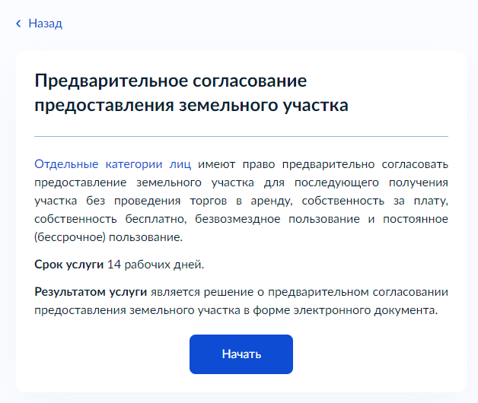
Экран «Цель обращения»
Экран отображается после экрана «Предварительное согласование предоставления земельного участка»:
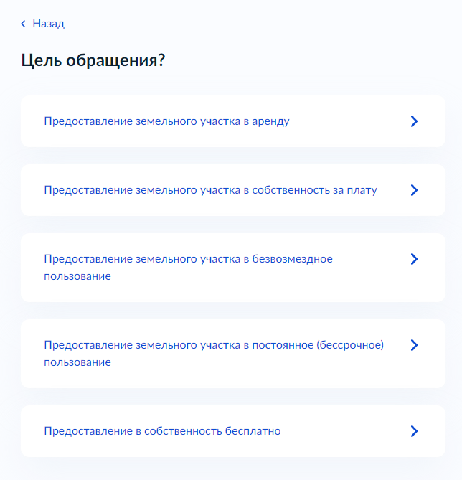
Предоставление земельного участка в аренду:
Экран «Кто обращается за услугой?»
Экран отображается после выбора варианта «Предоставление земельного участка в аренду».
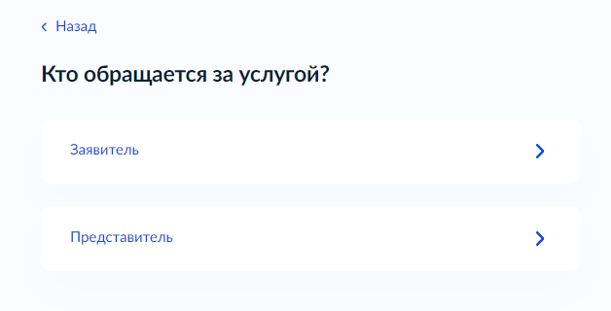

Если заявителем является физическое лицо, а также выбран тип заявителя «Заявитель», отображаются экраны со сведениями:
- Сведения о заявителе (заполняются автоматически из ЕСИА):
фамилия, имя, отчество;
дата рождения;
документ, удостоверяющий личность: наименование, серия и номер, дата выдачи, кем выдан, код подразделения.
- Контактный телефон заявителя (заполняется автоматически из ЕСИА)
- Электронная почта заявителя (заполняется автоматически из ЕСИА)
- Адрес регистрации заявителя (заполняется автоматически из ЕСИА)

Если заявителем является физическое лицо, а также выбраны значения у типа заявителя «Представитель», отображаются экраны со сведениями:
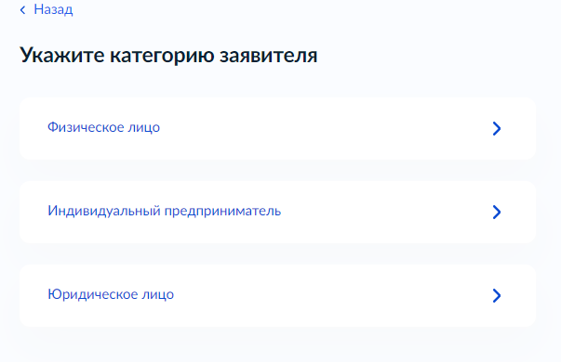

1. Сведения о представителе (заполняются автоматически из ЕСИА):
фамилия, имя, отчество;
дата рождения;
документ, удостоверяющий личность: наименование, серия и номер, дата выдачи, кем выдан, код подразделения.
2. Контактный телефон представителя (заполняется автоматически из ЕСИА)
3. Электронная почта представителя (заполняется автоматически из ЕСИА)
4. Адрес регистрации представителя (заполняется автоматически из ЕСИА)
5. Сведения о заявителе. Документ, удостоверяющий личность заявителя (только в случае, если заявитель – физическое лицо) (заполняются вручную).
6. Загрузите документы – «Документ, подтверждающий полномочия представителя на подачу заявления от имени физического лица/индивидуального предпринимателя/юридического лица».
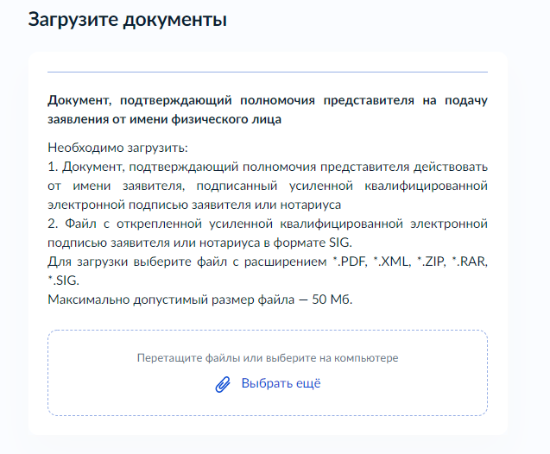

Если заявителем является индивидуальный предприниматель, а также выбран тип заявителя «Заявитель», отображаются экраны со сведениями:
- Сведения о заявителе (заполняются автоматически из ЕСИА):
- полное наименование;
- ОГРНИП;
- ИНН;
2. Контактный телефон заявителя (заполняется автоматически из ЕСИА)
3. Электронная почта заявителя (заполняется автоматически из ЕСИА)
4. Адрес регистрации заявителя (заполняется автоматически из ЕСИА)

Если заявителем является индивидуальный предприниматель, а также выбран тип заявителя «Представитель», блок отображает:
- Сведения о представителе (заполняются автоматически из ЕСИА):
- полное наименование;
- ОГРНИП;
- ИНН;
- Контактный телефон представителя (заполняется автоматически из ЕСИА)
- Электронная почта представителя (заполняется автоматически из ЕСИА)
- Адрес регистрации представителя (заполняется автоматически из ЕСИА)
5. Сведения о заявителе. Документ, удостоверяющий личность заявителя (только в случае, если заявитель – физическое лицо) (заполняются вручную).
6. Загрузите документы – «Документ, подтверждающий полномочия представителя на подачу заявления от имени физического лица/индивидуального предпринимателя/юридического
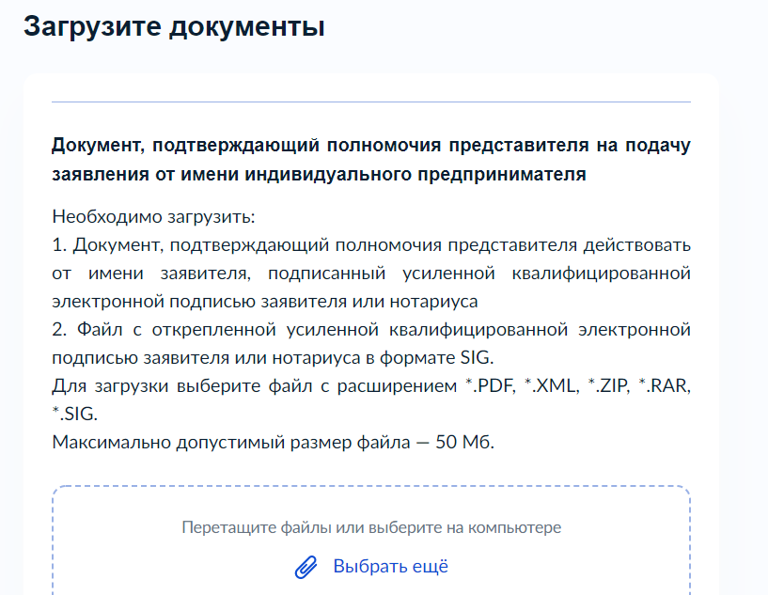

Если заявителем является юридическое лицо, экраны отображают следующие сведения:
1. Сведения о заявителе (заполняются автоматически из ЕСИА):
- полное наименование;
- ОГРН;
- ИНН.
- Контактный телефон заявителя (заполняются автоматически из ЕСИА);
- Электронная почта заявителя (заполняются автоматически из ЕСИА);
- Почтовый адрес заявителя (заполняются автоматически из ЕСИА).
- Сведения об уполномоченном лице:
- фамилия, имя, отчество;
- дата рождения;
документ, удостоверяющий личность: наименование, серия и номер, дата выдачи, кем выдан, код подразделения.
6. Контактный телефон уполномоченного лица
7. Электронная почта уполномоченного лица
8. Заявитель является иностранным юридическим лицом?
- Юридическое лицо зарегистрировано в Российской Федерации;
- Иностранное юридическое лицо.

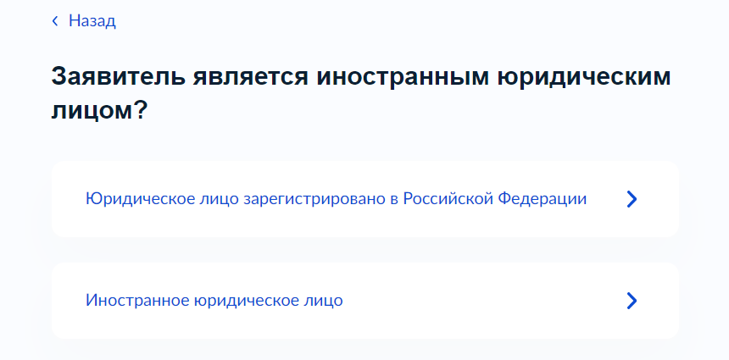
Загрузите документы – экран появляется, если на предыдущем экране был выбран вариант «Иностранное юридическое лицо» и позволяет заявителю загрузить: «Заверенный перевод на русский язык документов о государственной регистрации юридического лица в соответствии с законодательством иностранного государства».
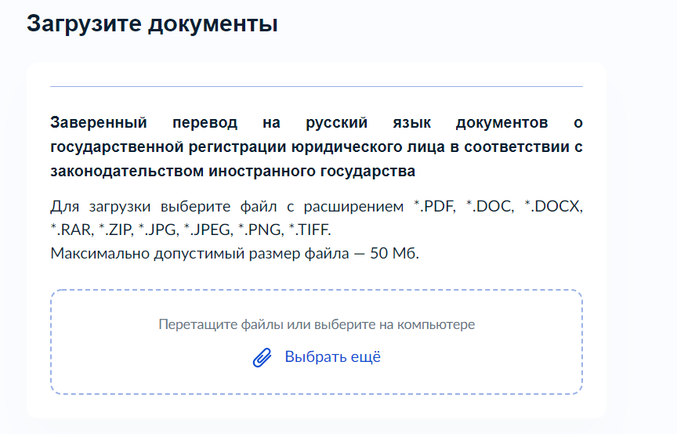

Если заявителем является юридическое лицо, а также выбран тип заявителя «Представитель», блок отображает:
1. Сведения о представителе (заполняются автоматически из ЕСИА):
- полное наименование;
- ОГРН;
- ИНН;
2. Контактный телефон представителя (заполняется автоматически из ЕСИА)
3. Электронная почта представителя (заполняется автоматически из ЕСИА)
4. Почтовый адрес представителя (заполняется автоматически из ЕСИА)
5. Сведения об уполномоченном лице:
фамилия, имя, отчество;
дата рождения;
документ, удостоверяющий личность: наименование, серия и номер, дата выдачи, кем выдан, код подразделения.
7. Контактный телефон уполномоченного лица
8. Электронная почта уполномоченного лица
5. Сведения о заявителе. Документ, удостоверяющий личность заявителя (только в случае, если заявитель – физическое лицо) (заполняются вручную).
6. Загрузите документы – «Документ, подтверждающий полномочия представителя на подачу заявления от имени физического лица/индивидуального предпринимателя/юридического

Экран «Определение варианта предоставления услуги»
Экран отображается после заполнения сведений о заявителе (и о представителе, если он есть). Набор элементов данного шага зависит от категории заявителя: Физическое лицо, Индивидуальный предприниматель или Юридическое лицо.
Заявитель: Физическое лицо
Экран отображается в следующем виде в случае, если заявитель является физическим лицом.

«К какой категории относится заявитель?» - экран позволяет выбрать категорию заявителя.
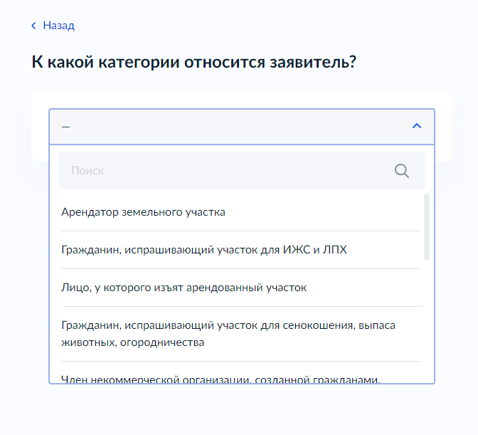

Некоторые категории заявителя содержат экраны для предоставления необходимых сведений и подгрузки документов.

При выборе категории «Арендатор земельного участка»:
«К какой категории арендатора относится заявитель» - экран появляется, когда выбрана категория «Арендатор земельного участка», и позволяет заявителю выбрать одну из категорий арендатора.
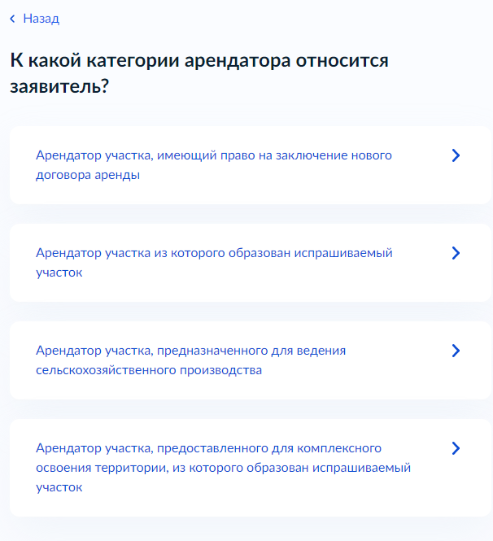
При выборе категории арендатора «Арендатор участка, имеющий право на заключение нового договора аренды»:
«Договор аренды земельного участка зарегистрирован в ЕГРН?» - экран появляется, когда выбрана категория арендатора «Арендатор участка, имеющий право на заключение нового договора аренды», и позволяет заявителю выбрать один из двух вариантов: «Договор зарегистрирован в ЕГРН» или «Договор не зарегистрирован в ЕГРН».

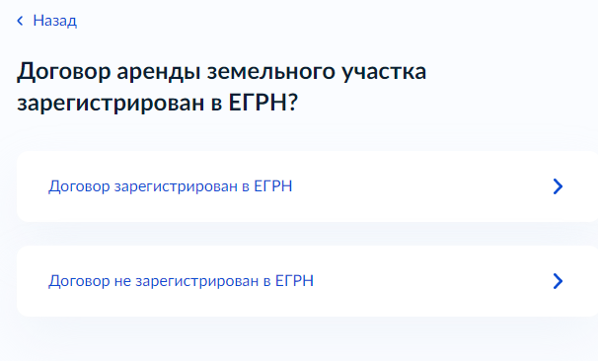
«Загрузите документы» - экран появляется, когда выбран вариант «Договор не зарегистрирован в ЕГРН», и позволяет заявителю загрузить «Договор аренды земельного участка».

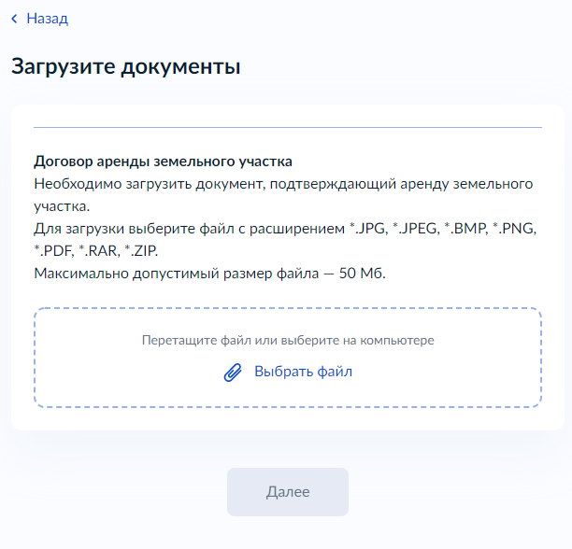
При выборе категории арендатора «Арендатор участка из которого образован испрашиваемый участок»:
«Договор аренды исходного земельного участка зарегистрирован в ЕГРН?» - экран появляется, когда выбрана категория арендатора «Арендатор участка из которого образован испрашиваемый участок», и позволяет заявителю выбрать один из двух вариантов: «Договор зарегистрирован в ЕГРН» или «Договор не зарегистрирован в ЕГРН».
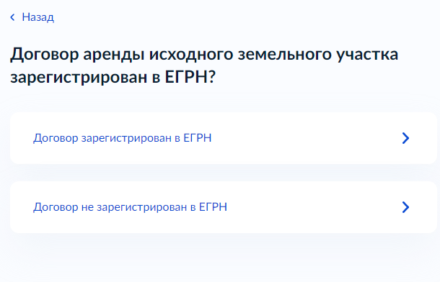
«Загрузите документы» - экран появляется, когда выбран вариант «Договор не зарегистрирован в ЕГРН», и позволяет заявителю загрузить «Договор аренды исходного земельного участка».
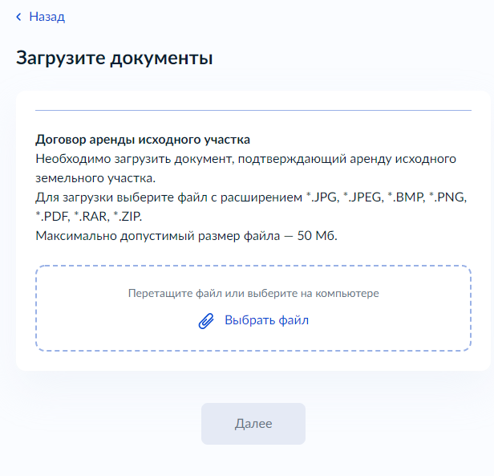
При выборе категории арендатора «Арендатор участка, предоставленного для комплексного освоения территории, из которого образован испрашиваемый участок»:

«Загрузите документы» - экран появляется, когда выбрана категория арендатора «Арендатор участка, предоставленного для комплексного освоения территории, из которого образован испрашиваемый участок», и позволяет заявителю загрузить «Договор о комплексном освоении территории».
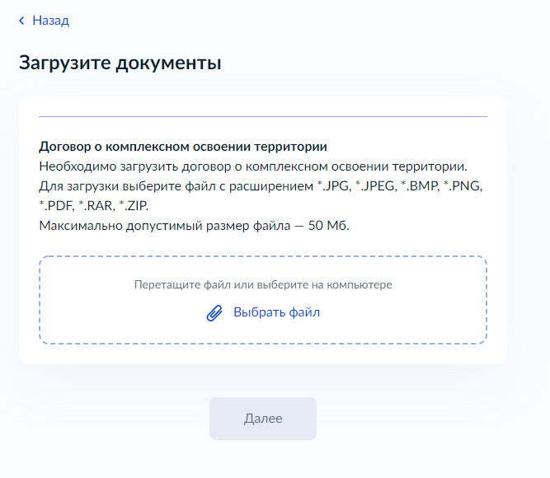

«Реквизиты утверждённого проекта планировки территории» - экран позволяет заявителю внести сведения об утверждённом проекте планировки территории.

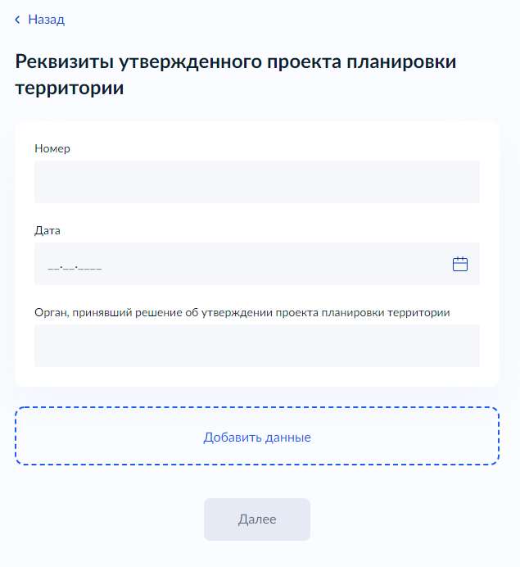

«Реквизиты утверждённого проекта межевания территории» - экран появляется после экрана «Реквизиты утверждённого проекта планировки территории» и позволяет заявителю внести сведения об утверждённом проекте межевания территории.
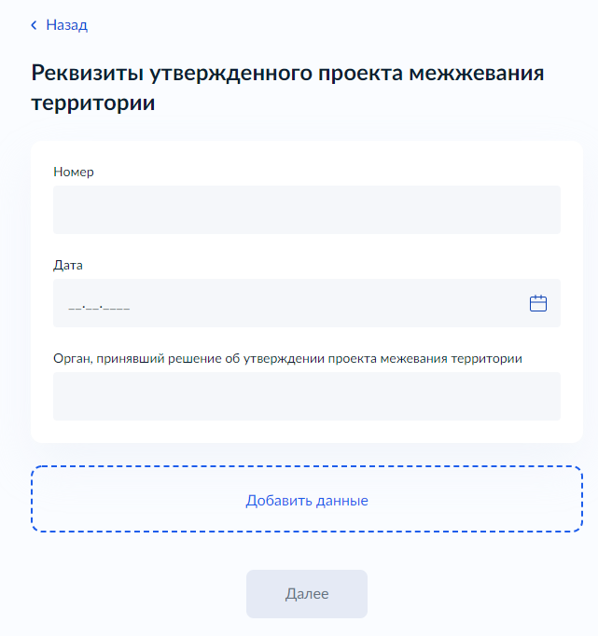
При выборе категории «Лицо, у которого изъят арендованный участок»:
«На основании какого документа был изъят земельный участок?» - экран появляется, когда выбрана категория «Лицо, у которого изъят арендованный участок», и позволяет заявителю выбрать один из двух вариантов: «Соглашение об изъятии земельного участка» или «Решение суда, на основании которого изъят земельный участок».
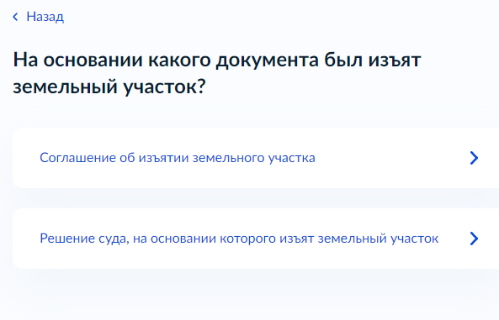
«Загрузите документы» - экран появляется, когда выбран вариант «Соглашение об изъятии земельного участка», и позволяет заявителю загрузить «Соглашение об изъятии земельного участка».
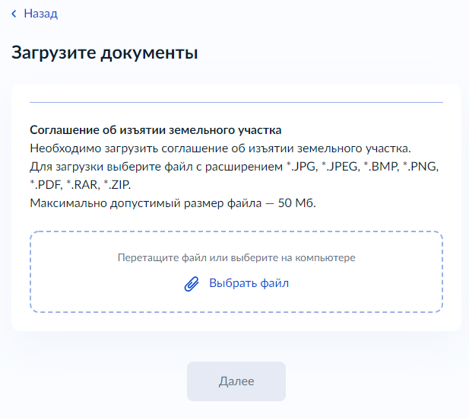
«Загрузите документы» - экран появляется, когда выбран вариант «Решение суда, на основании которого изъят земельный участок», и позволяет заявителю загрузить «Решение суда, на основании которого изъят земельный участок».
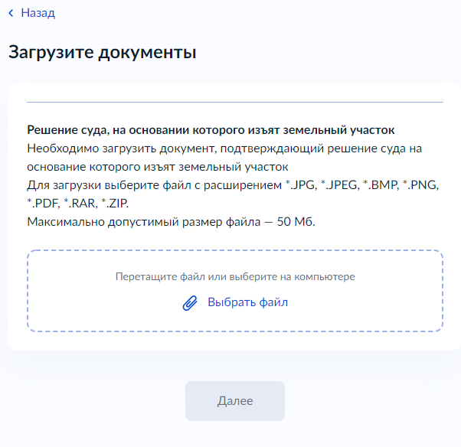
При выборе категории «Член некоммерческой организации, созданной гражданами, которой предоставлен земельный участок для комплексного освоения в целях индивидуального жилищного строительства»:
«Загрузите документы» - экран появляется, когда выбрана категория арендатора «Член некоммерческой организации, созданной гражданами, которой предоставлен земельный участок для комплексного освоения в целях индивидуального жилищного строительства», и позволяет заявителю загрузить «Договор о комплексном освоении территории».

«Загрузите документы» - экран позволяет заявителю загрузить «Документ, подтверждающий членство заявителя в некоммерческой организации».

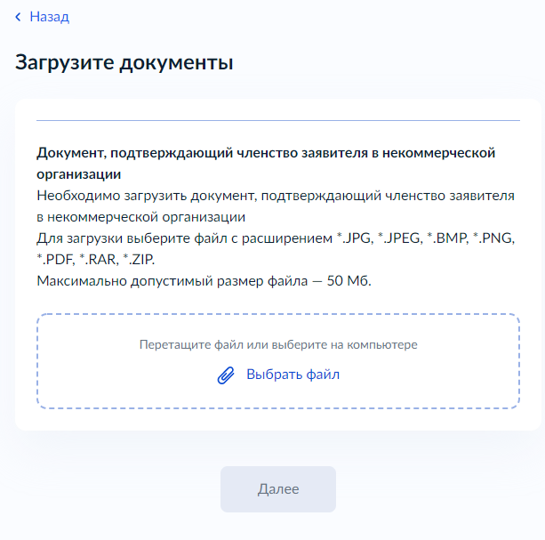
«Загрузите документы» - экран позволяет заявителю загрузить «Решение общего собрания членов некоммерческой организации».
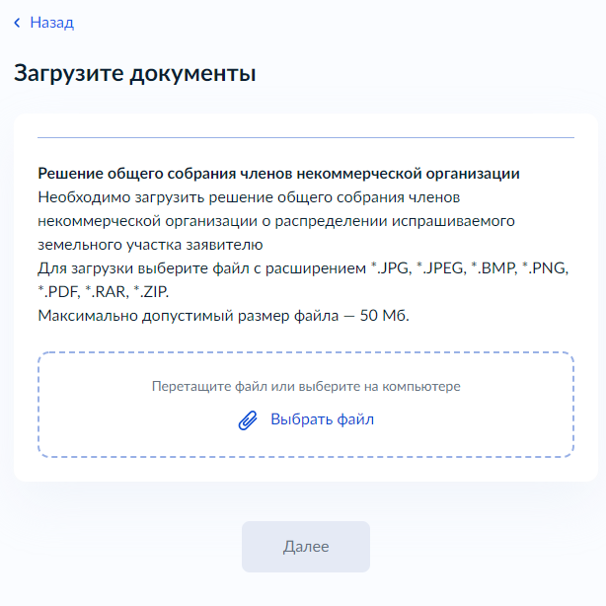
«Реквизиты утверждённого проекта планировки территории» - экран позволяет заявителю внести сведения об утверждённом проекте планировки территории.

«Реквизиты утверждённого проекта межевания территории» - экран появляется после экрана «Реквизиты утверждённого проекта планировки территории» и позволяет заявителю внести сведения об утверждённом проекте межевания территории.
При выборе категории «Лицо, с которым заключен договор о развитии застроенной территории»:
«Реквизиты утверждённого проекта планировки территории» - экран появляется при выборе категории «Лицо, с которым заключен договор о развитии застроенной территории» и позволяет заявителю внести сведения об утверждённом проекте планировки территории.

«Реквизиты утверждённого проекта межевания территории» - экран появляется после экрана «Реквизиты утверждённого проекта планировки территории» и позволяет заявителю внести сведения об утверждённом проекте межевания территории.
При выборе категории «Лицо, уполномоченное решением общего собрания членов садоводческого или огороднического товарищества»:
«Загрузите документы» - экран появляется, когда выбрана категория арендатора «Лицо, уполномоченное решением общего собрания членов садоводческого или огороднического товарищества», и позволяет заявителю загрузить «Решение общего собрания членов садоводческого или огороднического товарищества».
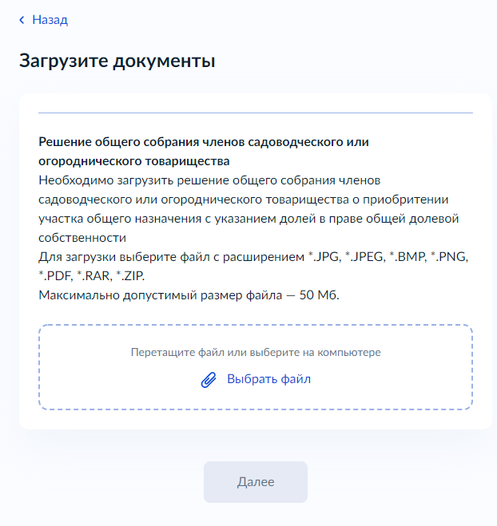
«Реквизиты утверждённого проекта межевания территории» - экран позволяет заявителю внести сведения об утверждённом проекте межевания территории.

«Право на исходный земельный участок зарегистрировано в ЕГРН?» - экран появляется после экрана «Реквизиты утверждённого проекта межевания территории» и позволяет заявителю выбрать один из двух вариантов: «Право зарегистрировано в ЕГРН» или «Право не зарегистрировано в ЕГРН»
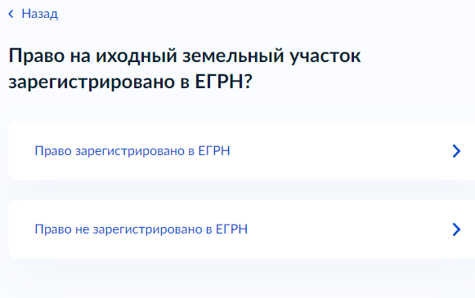
При выборе категории «Член садоводческого или огороднического товарищества»:
«Загрузите документы» - экран появляется, когда выбрана категория арендатора «Член садоводческого или огороднического товарищества», и позволяет заявителю загрузить «Решение общего собрания членов садоводческого или огороднического товарищества».
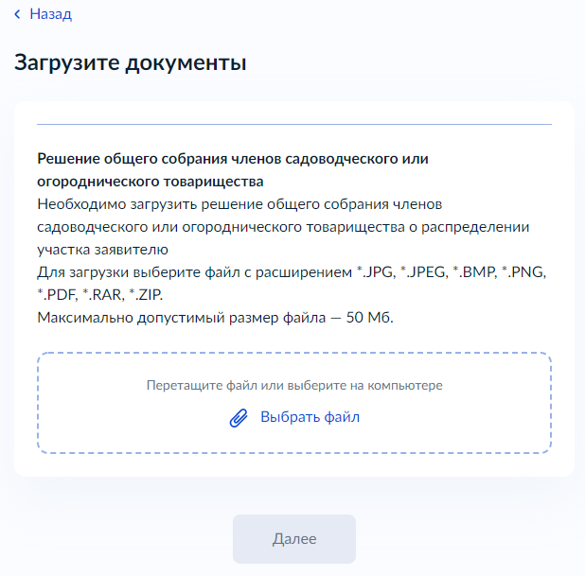

«Загрузите документы» - экран позволяет заявителю загрузить «Документ, подтверждающий членство заявителя в садоводческом или огородническом товариществе».
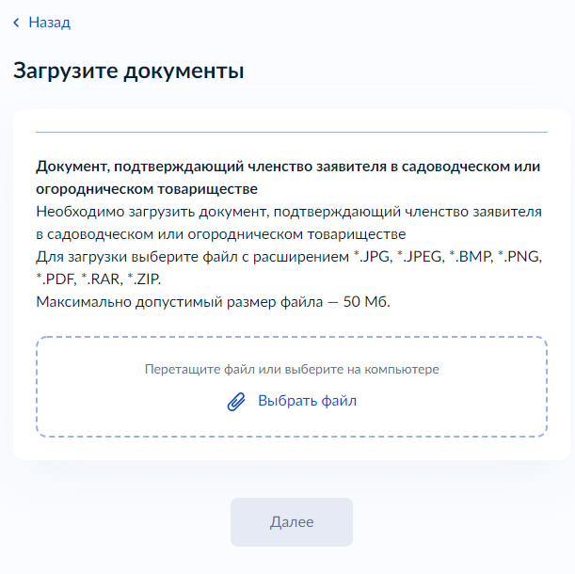
«Реквизиты утверждённого проекта межевания территории» - экран позволяет заявителю внести сведения об утверждённом проекте межевания территории.

«Право на исходный земельный участок зарегистрировано в ЕГРН?» - экран появляется после экрана «Реквизиты утверждённого проекта межевания территории» и позволяет заявителю выбрать один из двух вариантов: «Право зарегистрировано в ЕГРН» или «Право не зарегистрировано в ЕГРН»

При выборе категории «Гражданин, имеющий право на первоочередное предоставление участка»:
«Загрузите документы» - экран появляется, когда выбрана категория арендатора «Гражданин, имеющий право на первоочередное предоставление участка», и позволяет заявителю загрузить «Документ, подтверждающий принадлежность гражданина».
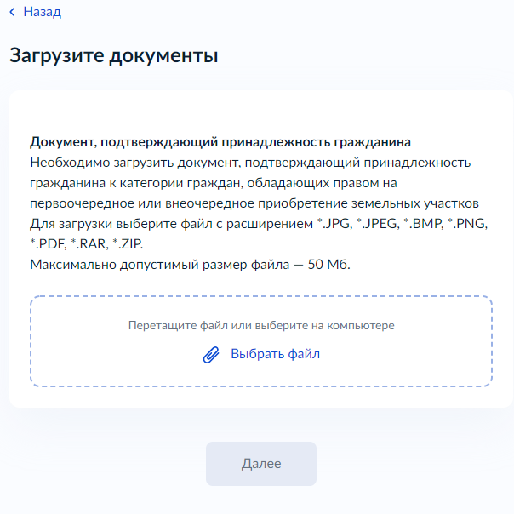
При выборе категории «Собственник объекта незавершенного строительства»:
«Кадастровый номер объекта незавершенного строительства» - экран появляется, когда выбрана категория «Собственник объекта незавершенного строительства», и позволяет заявителю внести сведения о кадастровом номере здания или сооружении.
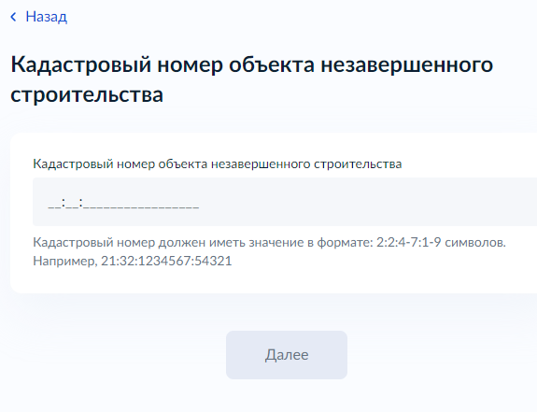
«Право на объект незавершенного строительства зарегистрировано в ЕГРН?» - экран появляется после экрана «Кадастровый номер объекта незавершенного строительства» позволяет выбрать заявителю один из двух вариантов: «Право зарегистрировано в ЕГРН» или «Право не зарегистрировано в ЕГРН».
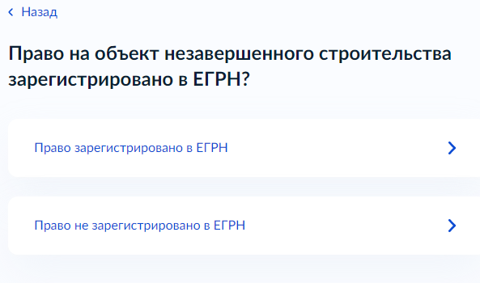
«Загрузите документы» - экран появляется при выборе варианта, когда право заявителя на объект незавершенного строительства не зарегистрированов ЕГРН, и позволяет заявителю загрузить «Документ, подтверждающий право заявителя на объект незавершенного строительства».
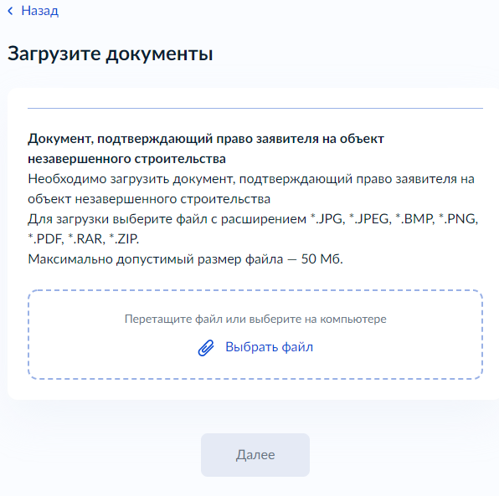
«Право заявителя на земельный участок зарегистрировано в ЕГРН?» - экран позволяет выбрать заявителю один из двух вариантов: «Право зарегистрировано в ЕГРН» или «Право не зарегистрировано в ЕГРН».
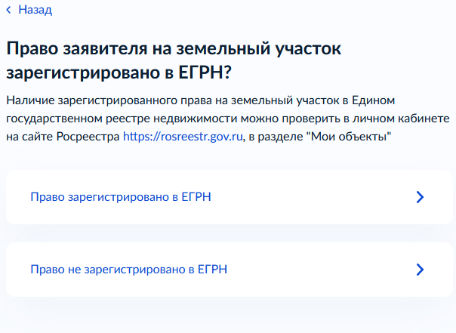

«Загрузите документы» - экран появляется при выборе варианта, когда право заявителя на земельный участок не зарегистрированов ЕГРН, и позволяет заявителю загрузить «Документ, подтверждающий право заявителя на испрашивваемый земельный участок».
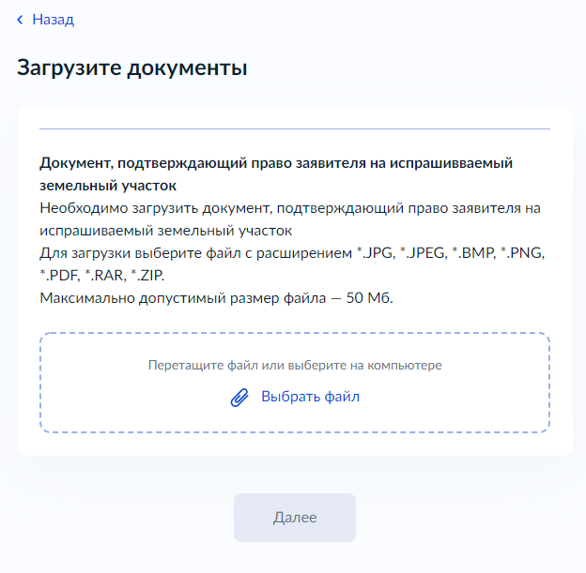
«Загрузите документы» - экран позволяет заявителю загрузить «Сообщение заявителя, содержащее перечень всех зданий, сооружений, расположенных на земельном участке».
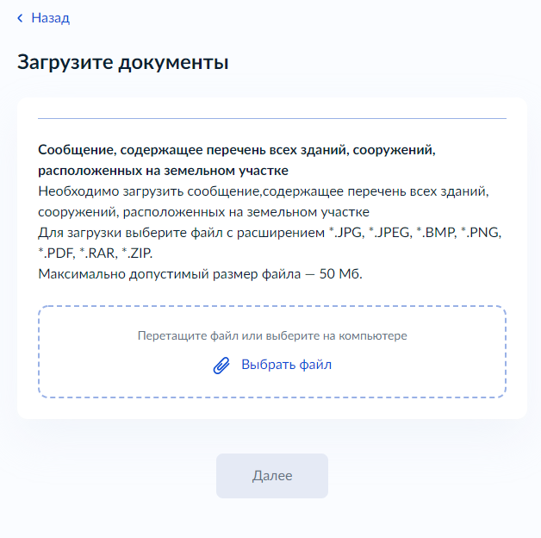

При выборе категории «Лицо, имеющее право на приобретение в собственность участка без торгов»:
«Загрузите документы» - экран появляется, когда выбрана категория арендатора «Лицо, имеющее право на приобретение в собственность участка без торгов», и позволяет заявителю загрузить «Документ, подтверждающий право заявителя на предоставление земельного участка в собственность без проведения торгов».
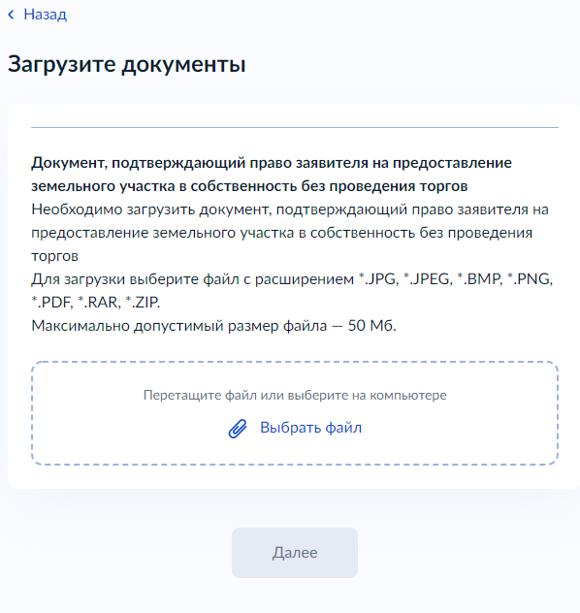

Заявитель: Индивидуальный предприниматель
Экран отображается в следующем виде в случае, если заявитель является индивидуальным предпринимателем.

«К какой категории относится заявитель?» - экран позволяет выбрать категорию заявителя.
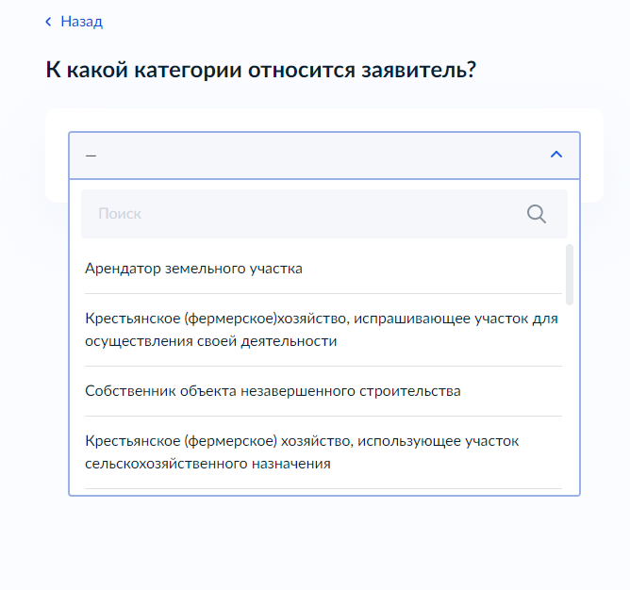

Некоторые категории заявителя содержат экраны для предоставления необходимых сведений и подгрузки документов.

При выборе категории «Арендатор земельного участка»:
«К какой категории арендатора относится заявитель» - экран появляется, когда выбрана категория «Арендатор земельного участка», и позволяет заявителю выбрать одну из категорий арендатора.
При выборе категории арендатора «Арендатор участка, имеющий право на заключение нового договора аренды»:
«Договор аренды земельного участка зарегистрирован в ЕГРН?» - экран появляется, когда выбрана категория арендатора «Арендатор участка, имеющий право на заключение нового договора аренды», и позволяет заявителю выбрать один из двух вариантов: «Договор зарегистрирован в ЕГРН» или «Договор не зарегистрирован в ЕГРН».
«Загрузите документы» - экран появляется, когда выбран вариант «Договор не зарегистрирован в ЕГРН», и позволяет заявителю загрузить «Договор аренды земельного участка».
При выборе категории арендатора «Арендатор участка из которого образован испрашиваемый участок»:
«Договор аренды исходного земельного участка зарегистрирован в ЕГРН?» - экран появляется, когда выбрана категория арендатора «Арендатор участка из которого образован испрашиваемый участок», и позволяет заявителю выбрать один из двух вариантов: «Договор зарегистрирован в ЕГРН» или «Договор не зарегистрирован в ЕГРН».
«Загрузите документы» - экран появляется, когда выбран вариант «Договор не зарегистрирован в ЕГРН», и позволяет заявителю загрузить «Договор аренды исходного земельного участка».
При выборе категории арендатора «Арендатор участка, предоставленного для комплексного освоения территории, из которого образован испрашиваемый участок»:
«Загрузите документы» - экран появляется, когда выбрана категория арендатора «Арендатор участка, предоставленного для комплексного освоения территории, из которого образован испрашиваемый участок», и позволяет заявителю загрузить «Договор о комплексном освоении территории».
«Реквизиты утверждённого проекта планировки территории» - экран позволяет заявителю внести сведения об утверждённом проекте планировки территории.

«Реквизиты утверждённого проекта межевания территории» - экран появляется после экрана «Реквизиты утверждённого проекта планировки территории» и позволяет заявителю внести сведения об утверждённом проекте межевания территории.
При выборе категории «Крестьянское (фермерское) хозяйство, испрашивающее участок для осуществления своей деятельности»:
«Крестьянское (фермерское) хозяйство создано несколькими гражданами?» - экран появляется, когда выбрана категория «Крестьянское (фермерское) хозяйство, испрашивающее участок для осуществления своей деятельности», и позволяет заявителю выбрать один из двух вариантов: «Крестьянское (фермерское) хозяйство создано одним гражданином» или «Крестьянское (фермерское) хозяйство создано двумя или более гражданами».
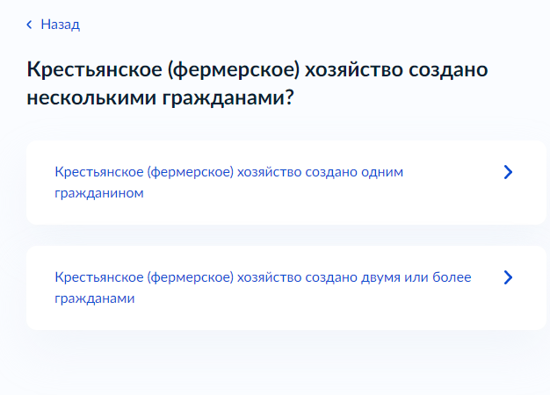
«Загрузите документы» - экран появляется, когда выбран вариант «Крестьянское (фермерское) хозяйство создано двумя или более гражданами», и позволяет заявителю загрузить «Соглашение о создании крестьянского (фермерского) хозяйства».
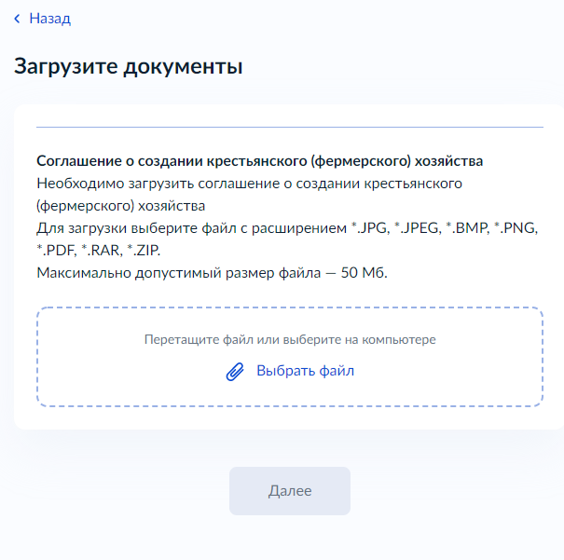

При выборе категории «Собственник объекта незавершенного строительства»:
«Кадастровый номер объекта незавершенного строительства» - экран появляется, когда выбрана категория «Собственник объекта незавершенного строительства», и позволяет заявителю внести сведения о кадастровом номере здания или сооружении.
«Право на объект незавершенного строительства зарегистрировано в ЕГРН?» - экран появляется после экрана «Кадастровый номер объекта незавершенного строительства» позволяет выбрать заявителю один из двух вариантов: «Право зарегистрировано в ЕГРН» или «Право не зарегистрировано в ЕГРН».
«Загрузите документы» - экран появляется при выборе варианта, когда право заявителя на объект незавершенного строительства не зарегистрированов ЕГРН, и позволяет заявителю загрузить «Документ, подтверждающий право заявителя на объект незавершенного строительства».
«Право заявителя на испрашиваемый земельный участок зарегистрировано в ЕГРН?» - экран позволяет выбрать заявителю один из двух вариантов: «Право зарегистрировано в ЕГРН» или «Право не зарегистрировано в ЕГРН».
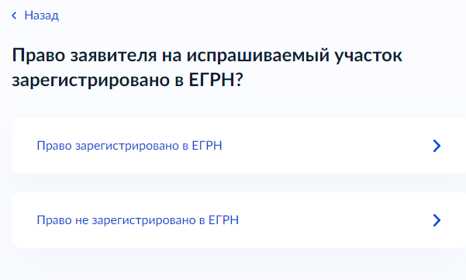
«Загрузите документы» - экран появляется при выборе варианта, когда право заявителя на земельный участок не зарегистрированов ЕГРН, и позволяет заявителю загрузить «Документ, подтверждающий право заявителя на испрашивваемый земельный участок».
«Загрузите документы» - экран позволяет заявителю загрузить «Сообщение заявителя, содержащее перечень всех зданий, сооружений, расположенных на земельном участке».
При выборе категории «Лицо, с которым заключен договор о развитии застроенной территории»:
«Реквизиты утверждённого проекта планировки территории» - экран появляется при выборе категории «Лицо, с которым заключен договор о развитии застроенной территории» и позволяет заявителю внести сведения об утверждённом проекте планировки территории.
«Реквизиты утверждённого проекта межевания территории» - экран появляется после экрана «Реквизиты утверждённого проекта планировки территории» и позволяет заявителю внести сведения об утверждённом проекте межевания территории.
При выборе категории «Лицо, у которого изъят арендованный участок»:
«На основании какого документа был изъят земельный участок?» - экран появляется, когда выбрана категория «Лицо, у которого изъят арендованный участок», и позволяет заявителю выбрать один из двух вариантов: «Соглашение об изъятии земельного участка» или «Решение суда, на основании которого изъят земельный участок».
«Загрузите документы» - экран появляется, когда выбран вариант «Соглашение об изъятии земельного участка», и позволяет заявителю загрузить «Соглашение об изъятии земельного участка».
«Загрузите документы» - экран появляется, когда выбран вариант «Решение суда, на основании которого изъят земельный участок», и позволяет заявителю загрузить «Решение суда, на основании которого изъят земельный участок».
При выборе категории «Недропользователь»:
«На основании какого документа заявитель осуществляет недропользование?» - экран появляется, когда выбрана категория «Недропользователь», и позволяет заявителю выбрать один из трёх вариантов: «Проектная документация на выполнение работ, связанных с пользованием недрами», «Государственное задание, предусматривающее выполнение мероприятий по государственному геологическому изучению недр» или «Государственный контракт на выполнение работ по геологическому изучению недр».
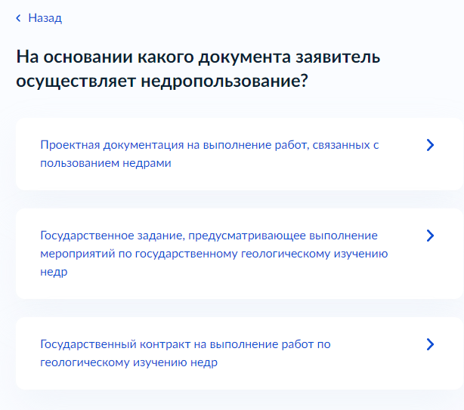
«Загрузите документы» - экран появляется, когда выбран вариант «Проектная документация на выполнение работ, связанных с пользованием недрами», и позволяет заявителю загрузить «Проектная документация».
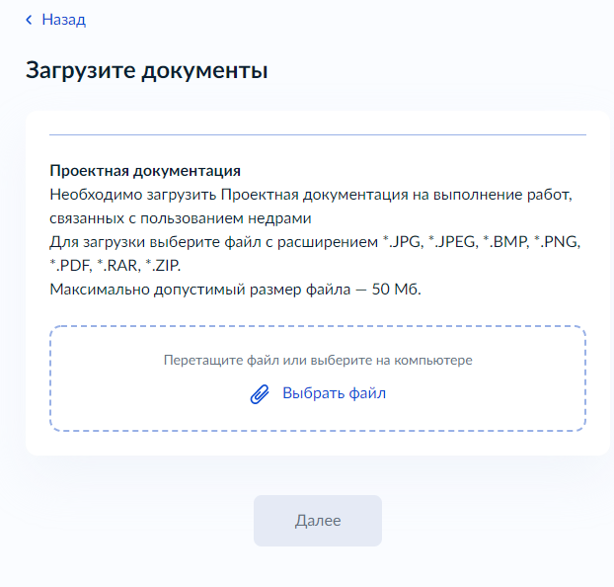
«Загрузите документы» - экран появляется, когда выбран вариант «Государственное задание, предусматривающее выполнение мероприятий по государственному геологическому изучению недр», и позволяет заявителю загрузить «Государственное задание».
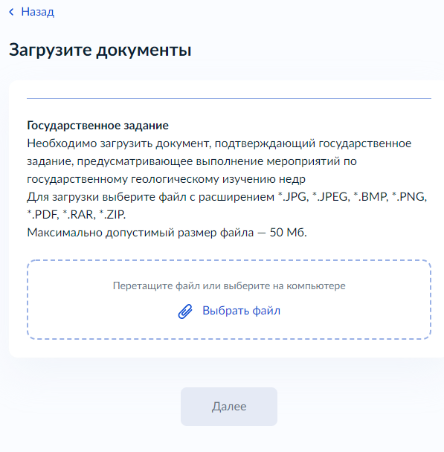
«Загрузите документы» - экран появляется, когда выбран вариант «Государственный контракт на выполнение работ по геологическому изучению недр», и позволяет заявителю загрузить «Государственный контракт».

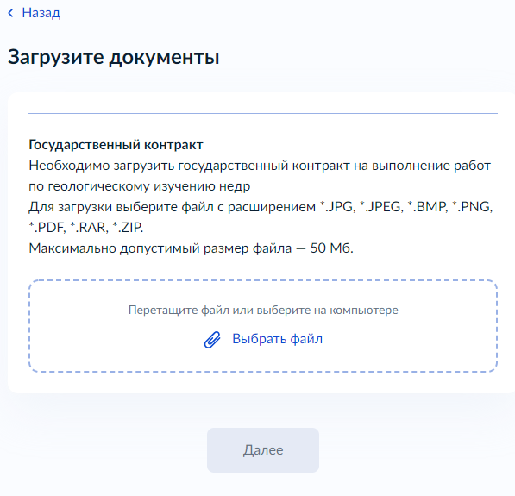
При выборе категории «Резидент особой экономической зоны»:
«Загрузите документы» - экран появляется, когда выбрана категория «Резидент особой экономической зоны», и позволяет заявителю загрузить «Свидетельство, удостоверяющее регистрацию лица в качестве резидента особой экономической зоны».
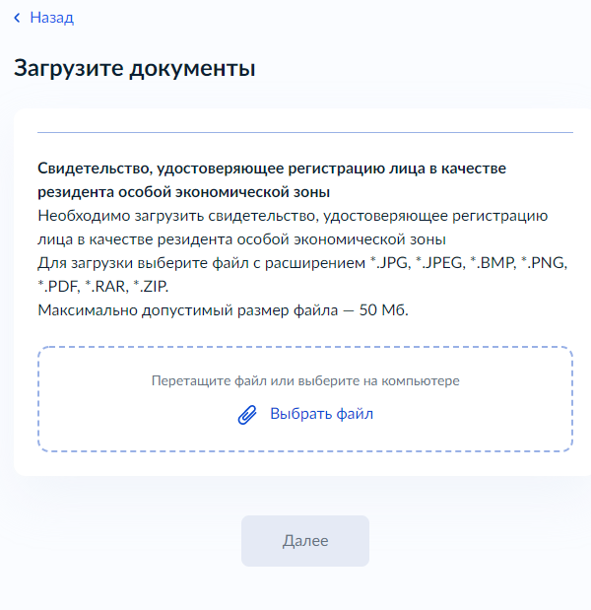
При выборе категории «Лицо, с которым заключено концессионное соглашение»:
«Загрузите документы» - экран появляется, когда выбрана категория «Лицо, с которым заключено концессионное соглашение», и позволяет заявителю загрузить «Концессионное соглашение».
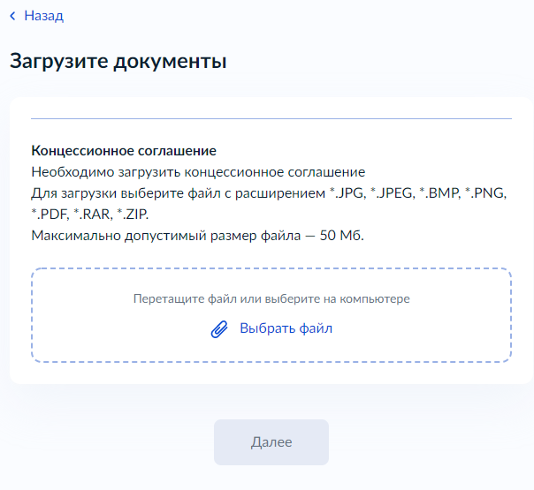
При выборе категории «Лицо, заключившее договор об освоении территории в целях строительства и эксплуатации наемного дома коммерческого использования»:
«Загрузите документы» - экран появляется, когда выбрана категория «Лицо, заключившее договор об освоении территории в целях строительства и эксплуатации наемного дома коммерческого использования», и позволяет заявителю загрузить «Договор об освоении территории».
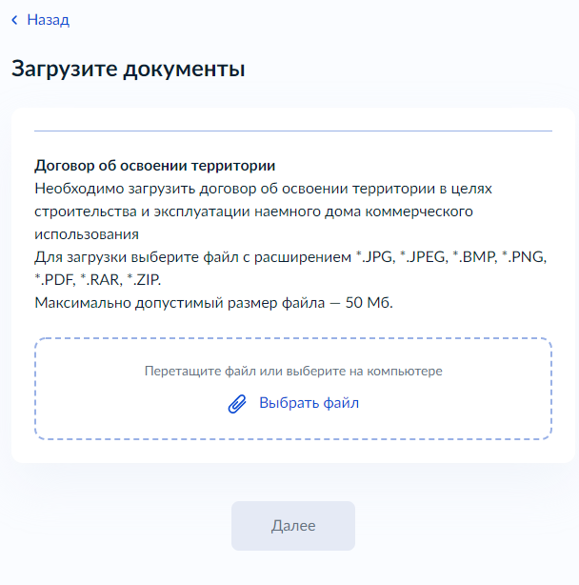
«Реквизиты утверждённого проекта планировки территории» - экран позволяет заявителю внести сведения об утверждённом проекте планировки территории.
«Реквизиты утверждённого проекта межевания территории» - экран появляется после экрана «Реквизиты утверждённого проекта планировки территории» и позволяет заявителю внести сведения об утверждённом проекте межевания территории.
При выборе категории «Лицо, с которым заключено охотхозяйственное соглашение»:
«Загрузите документы» - экран появляется, когда выбрана категория «Лицо, с которым заключено охотхозяйственное соглашение», и позволяет заявителю загрузить «Охотохозяйственное соглашение».
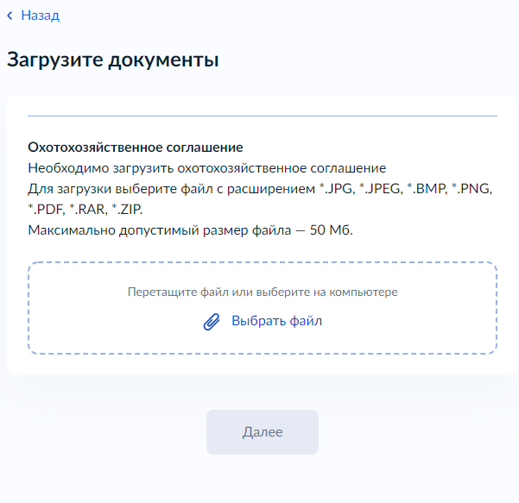
При выборе категории «Резидент зоны территориального развития, включенный в реестр резидентов такой зоны»:
«Загрузите документы» - экран появляется, когда выбрана категория «Резидент зоны территориального развития, включенный в реестр резидентов такой зоны», и позволяет заявителю загрузить «Инвестиционная декларация, в составе которой представлен инвестиционный проект».
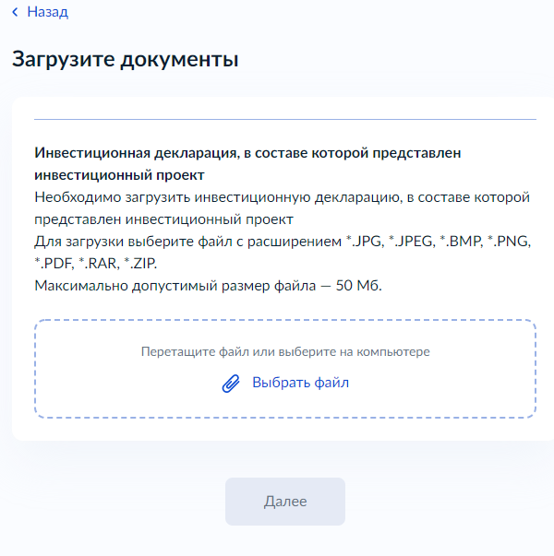
При выборе категории «Лицо, имеющее право на добычу (вылов) водных биологических ресурсов»:
«На основании какого документа осуществляется добычу (вылов) водных биологических ресурсов?» - экран появляется, когда выбрана категория «Лицо, имеющее право на добычу (вылов) водных биологических ресурсов», и позволяет заявителю выбрать один из трёх вариантов: «Решение о предоставлении в пользование водных биологических ресурсов», «Договор о предоставлении рыбопромыслового участка» или «Договор пользования водными биологическими ресурсами»
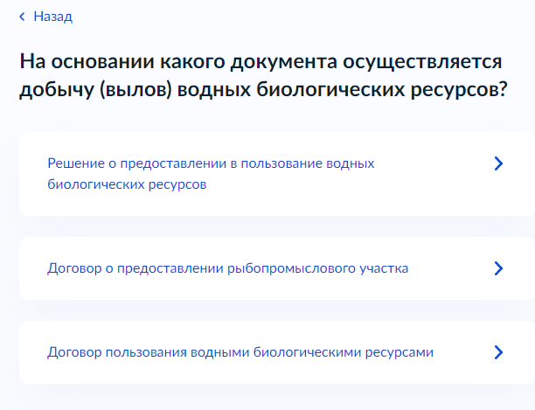
При выборе категории «Лицо, имеющее право на приобретение в собственность участка без торгов»:
«Загрузите документы» - экран появляется, когда выбрана категория «Лицо, имеющее право на приобретение в собственность участка без торгов», и позволяет заявителю загрузить «Документ, подтверждающий право заявителя на предоставление земельного участка в собственность без проведения торгов».
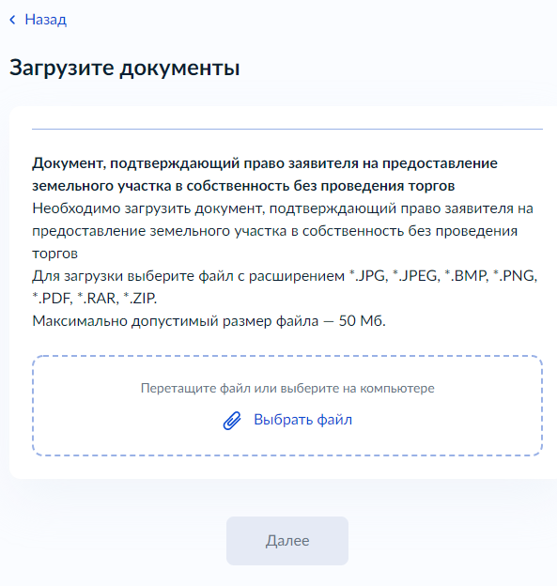
Заявитель: Юридическое лицо (Зарегистрировано в РФ)
Экран отображается в следующем виде в случае, если заявитель является юридическим лицом, зарегистрированным в Российской Федерации.

«К какой категории относится заявитель?» - экран позволяет выбрать категорию заявителя.
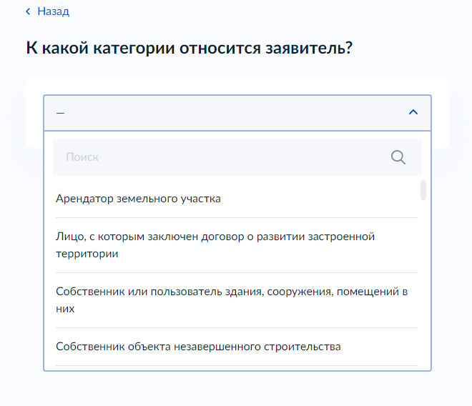
Некоторые категории заявителя содержат экраны для предоставления необходимых сведений и подгрузки документов.
При выборе категории «Арендатор земельного участка»:
«К какой категории арендатора относится заявитель» - экран появляется, когда выбрана категория «Арендатор земельного участка», и позволяет заявителю выбрать одну из категорий арендатора.
При выборе категории арендатора «Арендатор участка, имеющий право на заключение нового договора аренды»:
«Договор аренды земельного участка зарегистрирован в ЕГРН?» - экран появляется, когда выбрана категория арендатора «Арендатор участка, имеющий право на заключение нового договора аренды», и позволяет заявителю выбрать один из двух вариантов: «Договор зарегистрирован в ЕГРН» или «Договор не зарегистрирован в ЕГРН».

«Загрузите документы» - экран появляется, когда выбран вариант «Договор не зарегистрирован в ЕГРН», и позволяет заявителю загрузить «Договор аренды земельного участка».

При выборе категории арендатора «Арендатор участка из которого образован испрашиваемый участок»:
«Договор аренды исходного земельного участка зарегистрирован в ЕГРН?» - экран появляется, когда выбрана категория арендатора «Арендатор участка из которого образован испрашиваемый участок», и позволяет заявителю выбрать один из двух вариантов: «Договор зарегистрирован в ЕГРН» или «Договор не зарегистрирован в ЕГРН».
«Загрузите документы» - экран появляется, когда выбран вариант «Договор не зарегистрирован в ЕГРН», и позволяет заявителю загрузить «Договор аренды исходного земельного участка».
При выборе категории арендатора «Арендатор участка, предоставленного для комплексного освоения территории, из которого образован испрашиваемый участок»:
«Загрузите документы» - экран появляется, когда выбрана категория арендатора «Арендатор участка, предоставленного для комплексного освоения территории, из которого образован испрашиваемый участок», и позволяет заявителю загрузить «Договор о комплексном освоении территории».
«Реквизиты утверждённого проекта планировки территории» - экран позволяет заявителю внести сведения об утверждённом проекте планировки территории.

«Реквизиты утверждённого проекта межевания территории» - экран появляется после экрана «Реквизиты утверждённого проекта планировки территории» и позволяет заявителю внести сведения об утверждённом проекте межевания территории.
При выборе категории «Лицо, с которым заключен договор о развитии застроенной территории»:
«Реквизиты утверждённого проекта планировки территории» - экран появляется при выборе категории «Лицо, с которым заключен договор о развитии застроенной территории» и позволяет заявителю внести сведения об утверждённом проекте планировки территории.
«Реквизиты утверждённого проекта межевания территории» - экран появляется после экрана «Реквизиты утверждённого проекта планировки территории» и позволяет заявителю внести сведения об утверждённом проекте межевания территории.
При выборе категории «Собственник или пользователь здания, сооружения, помещений в них»:
«Кадастровый номер объекта» - экран появляется, когда выбрана категория «Собственник или пользователь здания, сооружения, помещений в них», и позволяет заявителю внести сведения о кадастровом номере объекта.
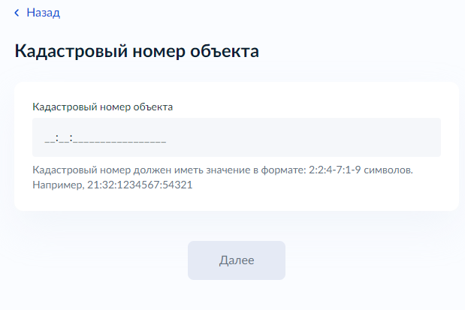
«Право на здание, сооружение, помещение зарегистрировано в ЕГРН?» - экран появляется после экрана «Кадастровый номер объекта» позволяет выбрать заявителю один из двух вариантов: «Право зарегистрировано в ЕГРН» или «Право не зарегистрировано в ЕГРН».
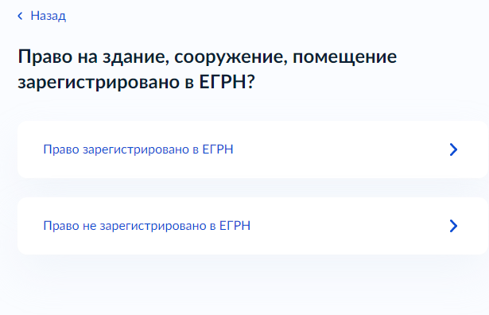
«Загрузите документы» - экран появляется при выборе варианта, когда право заявителя на объект незавершенного строительства не зарегистрированов ЕГРН, и позволяет заявителю загрузить «Документ, подтверждающий право заявителя на объект незавершенного строительства».
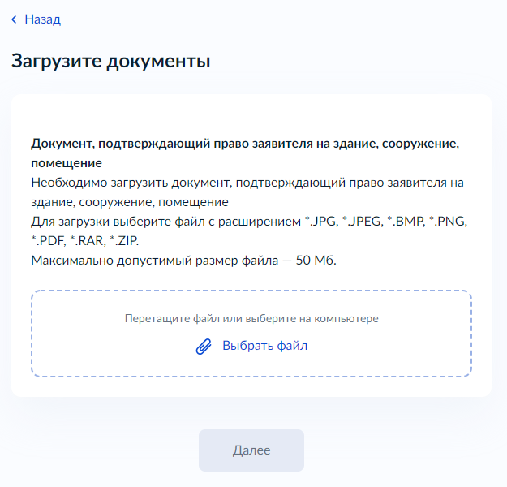
«Право заявителя на испрашиваемый земельный участок зарегистрировано в ЕГРН?» - экран позволяет выбрать заявителю один из двух вариантов: «Право зарегистрировано в ЕГРН» или «Право не зарегистрировано в ЕГРН».
«Загрузите документы» - экран появляется при выборе варианта, когда право заявителя на земельный участок не зарегистрированов ЕГРН, и позволяет заявителю загрузить «Документ, подтверждающий право заявителя на испрашивваемый земельный участок».
«Загрузите документы» - экран позволяет заявителю загрузить «Сообщение заявителя, содержащее перечень всех зданий, сооружений, расположенных на земельном участке».
При выборе категории «Собственник объекта незавершенного строительства»:
«Кадастровый номер объекта незавершенного строительства» - экран появляется, когда выбрана категория «Собственник объекта незавершенного строительства», и позволяет заявителю внести сведения о кадастровом номере здания или сооружении.
«Право на объект незавершенного строительства зарегистрировано в ЕГРН?» - экран появляется после экрана «Кадастровый номер объекта незавершенного строительства» позволяет выбрать заявителю один из двух вариантов: «Право зарегистрировано в ЕГРН» или «Право не зарегистрировано в ЕГРН».
«Загрузите документы» - экран появляется при выборе варианта, когда право заявителя на объект незавершенного строительства не зарегистрированов ЕГРН, и позволяет заявителю загрузить «Документ, подтверждающий право заявителя на объект незавершенного строительства».
«Право заявителя на испрашиваемый земельный участок зарегистрировано в ЕГРН?» - экран позволяет выбрать заявителю один из двух вариантов: «Право зарегистрировано в ЕГРН» или «Право не зарегистрировано в ЕГРН».

«Загрузите документы» - экран появляется при выборе варианта, когда право заявителя на земельный участок не зарегистрированов ЕГРН, и позволяет заявителю загрузить «Документ, подтверждающий право заявителя на испрашивваемый земельный участок».
«Загрузите документы» - экран позволяет заявителю загрузить «Сообщение заявителя, содержащее перечень всех зданий, сооружений, расположенных на земельном участке».
При выборе категории «Лицо, испрашивающее участок для размещения объектов инженерно-технического обеспечения»:
«Объект относится к объектам федерального, регионального или местного значения?» - экран появляется, когда выбрана категория «Лицо, испрашивающее участок для размещения объектов инженерно-технического обеспечения», и позволяет выбрать заявителю один из двух вариантов: «Объект не относится к объектам федерального, регионального, местного значения» или «Объект относится к объектам федерального, регионального или местного значения».
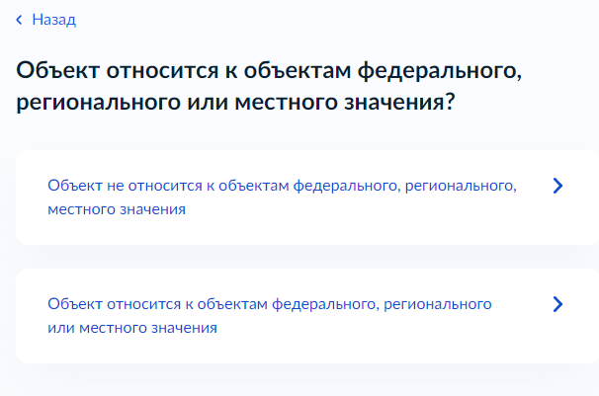
При выборе категории «Некоммерческая организация, которой участок предоставлен для комплексного освоения в целях индивидуального жилищного строительства»:
«Загрузите документы» - экран появляется, когда выбрана категория «Некоммерческая организация, которой участок предоставлен для комплексного освоения в целях индивидуального жилищного строительства», и позволяет заявителю загрузить «Договор о комплексном освоении территории».
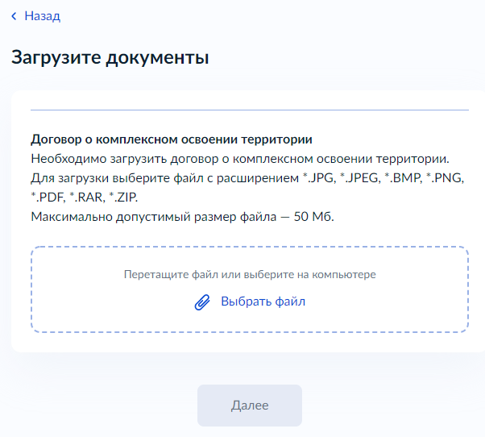
«Загрузите документы» - экран позволяет заявителю загрузить «Решение общего собрания членов некоммерческой организации».
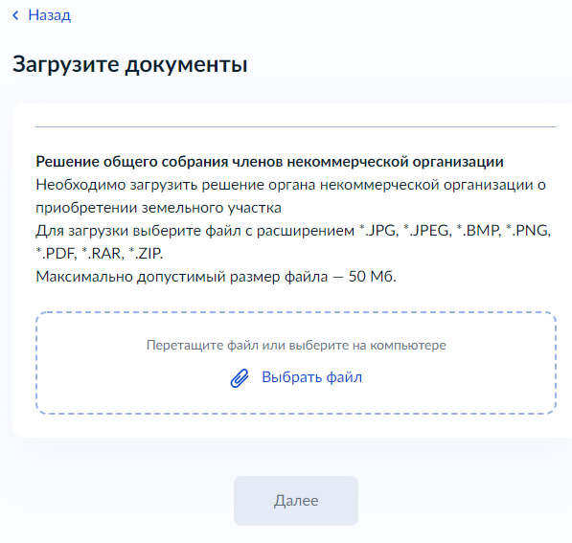
«Реквизиты утверждённого проекта планировки территории» - экран позволяет заявителю внести сведения об утверждённом проекте планировки территории.

«Реквизиты утверждённого проекта межевания территории» - экран появляется после экрана «Реквизиты утверждённого проекта планировки территории» и позволяет заявителю внести сведения об утверждённом проекте межевания территории.
При выборе категории «Лицо, с которым заключен договор об освоении территории в целях строительства стандартного жилья»:
«Загрузите документы» - экран появляется, когда выбрана категория «Лицо, с которым заключен договор об освоении территории в целях строительства стандартного жилья», и позволяет заявителю загрузить «Договор об освоении территории в целях строительства стандартного жилья».
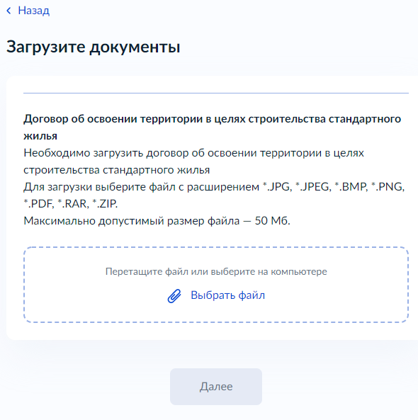
«Реквизиты утверждённого проекта планировки территории» - экран позволяет заявителю внести сведения об утверждённом проекте планировки территории.

«Реквизиты утверждённого проекта межевания территории» - экран появляется после экрана «Реквизиты утверждённого проекта планировки территории» и позволяет заявителю внести сведения об утверждённом проекте межевания территории.
При выборе категории «Лицо, с которым заключен договор о комплексном освоении территории для строительства жилья»:
«Загрузите документы» - экран появляется, когда выбрана категория «Лицо, с которым заключен договор о комплексном освоении территории для строительства жилья», и позволяет заявителю загрузить «Договор о комплексном освоении территории в целях строительства стандартного жилья».
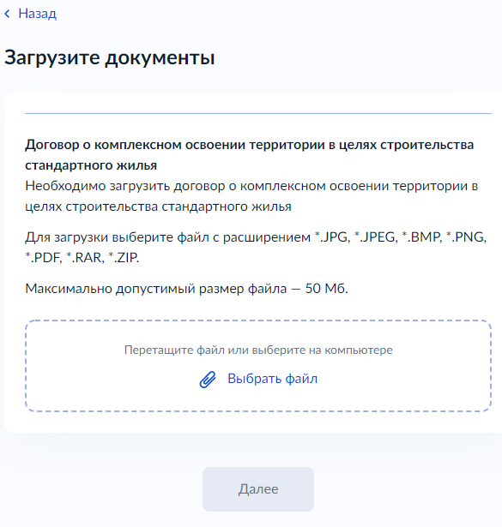
«Реквизиты утверждённого проекта планировки территории» - экран позволяет заявителю внести сведения об утверждённом проекте планировки территории.

«Реквизиты утверждённого проекта межевания территории» - экран появляется после экрана «Реквизиты утверждённого проекта планировки территории» и позволяет заявителю внести сведения об утверждённом проекте межевания территории.
При выборе категории «Лицо, с которым заключен договор о комплексном развитии территории»:
«Реквизиты утверждённого проекта планировки территории» - экран появляется при выборе категории «Лицо, с которым заключен договор о комплексном развитии территории» и позволяет заявителю внести сведения об утверждённом проекте планировки территории.
«Реквизиты утверждённого проекта межевания территории» - экран появляется после экрана «Реквизиты утверждённого проекта планировки территории» и позволяет заявителю внести сведения об утверждённом проекте межевания территории.
При выборе категории арендатора «Лицо, использующее участок на праве постоянного (бессрочного)»:
«Право заявителя на испрашиваемый участок зарегистрировано в ЕГРН?» - экран появляется, когда выбрана категория «Лицо, использующее участок на праве постоянного (бессрочного)», и позволяет заявителю выбрать один из двух вариантов: «Право зарегистрировано в ЕГРН» или «Право не зарегистрирован в ЕГРН».
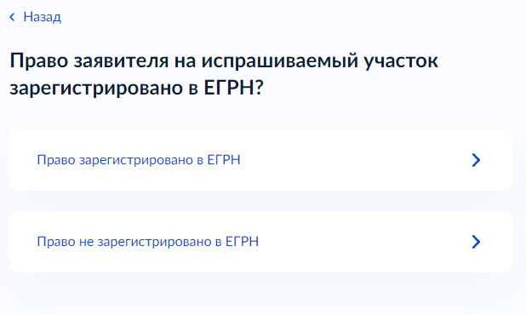
«Загрузите документы» - экран появляется, когда выбран вариант «Право не зарегистрировано в ЕГРН», и позволяет заявителю загрузить «Документы, подтверждающие право заявителя на испрашиваемый земельный участок».
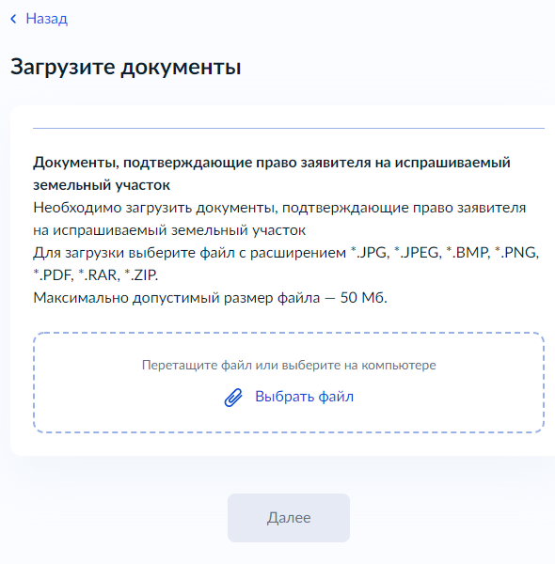
При выборе категории арендатора «Лицо, испрашивающее участок для размещения социальных объектов»:
«На основании какого документа заявитель обращается за получением участка?» - экран появляется, когда выбрана категория «Лицо, испрашивающее участок для размещения социальных объектов», и позволяет заявителю выбрать один из двух вариантов: «Распоряжение Правительства Российской Федерации» или «Распоряжение высшего должностного лица субъекта Российской Федерации».
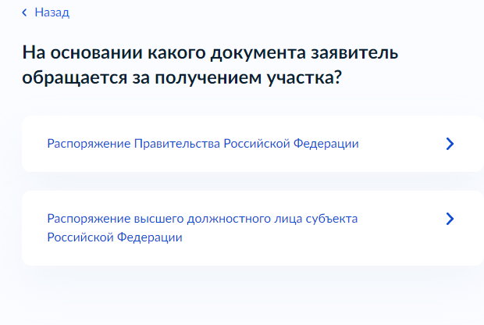
«Реквизиты распоряжения Правительства РФ» - экран появляется, когда выбрана категория «Распоряжение Правительства Российской Федерации», и позволяет заявителю внести сведения о распоряжении Правительства Российской Федерации.
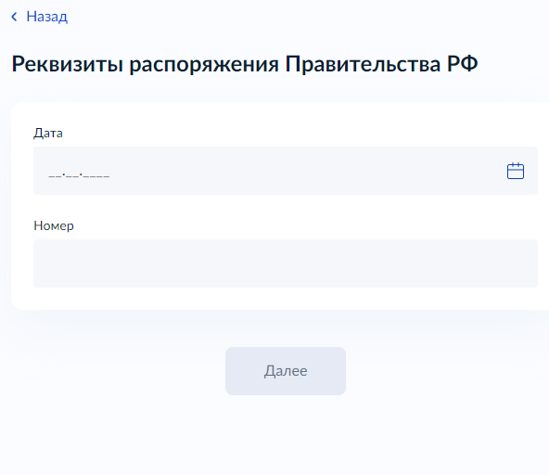
«Реквизиты распоряжения высшего должностного лица субъекта РФ» - экран появляется, когда выбрана категория «Распоряжение высшего должностного лица субъекта Российской Федерации», и позволяет заявителю внести сведения о распоряжении высшего должностного лица субъекта РФ.
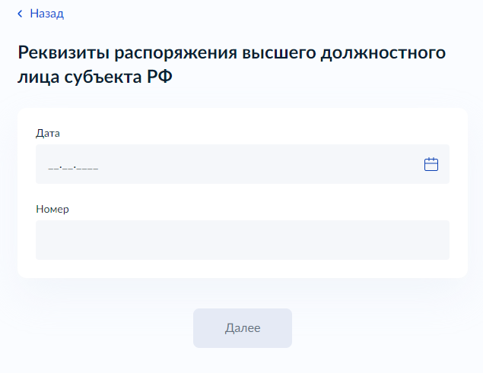
При выборе категории арендатора «Лицо, испрашивающее участок для выполнения международных обязательств»:
«Загрузите документы» - экран появляется, когда выбран категория «Лицо, испрашивающее участок для выполнения международных обязательств», и позволяет заявителю загрузить «Документ, предусматривающий выполнение международных обязательств».
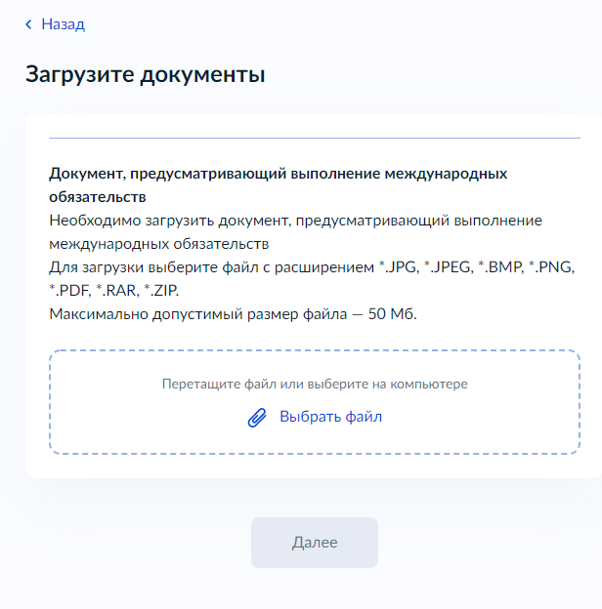
При выборе категории «Лицо, у которого изъят арендованный участок»:
«На основании какого документа был изъят земельный участок?» - экран появляется, когда выбрана категория «Лицо, у которого изъят арендованный участок», и позволяет заявителю выбрать один из двух вариантов: «Соглашение об изъятии земельного участка» или «Решение суда, на основании которого изъят земельный участок».
«Загрузите документы» - экран появляется, когда выбран вариант «Соглашение об изъятии земельного участка», и позволяет заявителю загрузить «Соглашение об изъятии земельного участка».
«Загрузите документы» - экран появляется, когда выбран вариант «Решение суда, на основании которого изъят земельный участок», и позволяет заявителю загрузить «Решение суда, на основании которого изъят земельный участок».
При выборе категории «Казачье общество»:
«Загрузите документы» - экран появляется, когда выбрана категория «Казачье общество», и позволяет заявителю загрузить «Свидетельство о внесении казачьего общества в государственный реестр казачьих обществ в РФ».
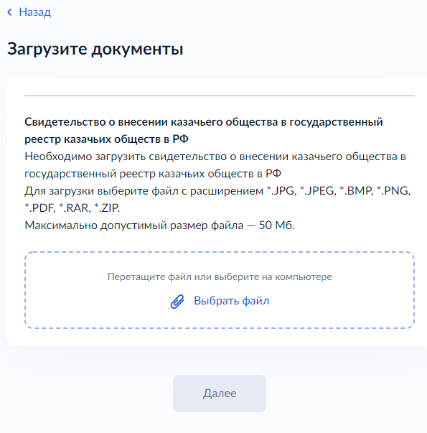
При выборе категории «Лицо, имеющее право на приобретение в собственность участка без торгов»:
«Загрузите документы» - экран появляется, когда выбрана категория «Лицо, имеющее право на приобретение в собственность участка без торгов», и позволяет заявителю загрузить «Документ, подтверждающий право заявителя на предоставление земельного участка в собственность без проведения торгов».

При выборе категории «Недропользователь»:
«На основании какого документа заявитель осуществляет недропользование?» - экран появляется, когда выбрана категория «Недропользователь», и позволяет заявителю выбрать один из трёх вариантов: «Проектная документация на выполнение работ, связанных с пользованием недрами», «Государственное задание, предусматривающее выполнение мероприятий по государственному геологическому изучению недр» или «Государственный контракт на выполнение работ по геологическому изучению недр».

«Загрузите документы» - экран появляется, когда выбран вариант «Проектная документация на выполнение работ, связанных с пользованием недрами», и позволяет заявителю загрузить «Проектная документация».
«Загрузите документы» - экран появляется, когда выбран вариант «Государственное задание, предусматривающее выполнение мероприятий по государственному геологическому изучению недр», и позволяет заявителю загрузить «Государственное задание».
«Загрузите документы» - экран появляется, когда выбран вариант «Государственный контракт на выполнение работ по геологическому изучению недр», и позволяет заявителю загрузить «Государственный контракт».

При выборе категории «Резидент особой экономической зоны»:
«Загрузите документы» - экран появляется, когда выбрана категория «Резидент особой экономической зоны», и позволяет заявителю загрузить «Свидетельство, удостоверяющее регистрацию лица в качестве резидента особой экономической зоны».
При выборе категории «Управляющая компания, привлеченная для выполнения функций по созданию объектов недвижимости в границах особой эконом. Зоны и на прилегающей к ней территории и по управлению этими и ранее созданными объектами недвижимости»:
«Загрузите документы» - экран появляется, когда выбрана категория «Управляющая компания, привлеченная для выполнения функций по созданию объектов недвижимости в границах особой эконом. Зоны и на прилегающей к ней территории и по управлению этими и ранее созданными объектами недвижимости», и позволяет заявителю загрузить «Соглашение об управлении особой экономической зоной».
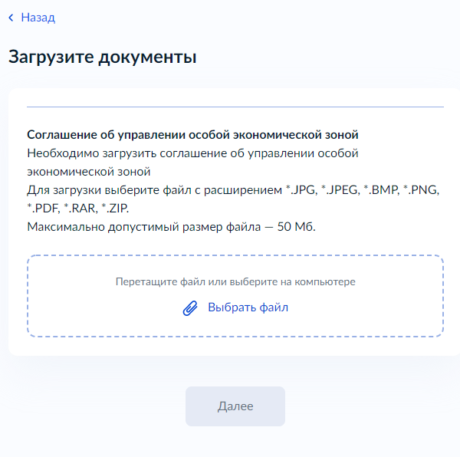
При выборе категории «Лицо, с которым заключено соглашение о взаимодействии в сфере развития инфраструктуры особой экономической зоны»:
«Загрузите документы» - экран появляется, когда выбрана категория «Лицо, с которым заключено соглашение о взаимодействии в сфере развития инфраструктуры особой экономической зоны», и позволяет заявителю загрузить «Соглашение о взаимодействии в сфере развития инфраструктуры особой экономической зоны».
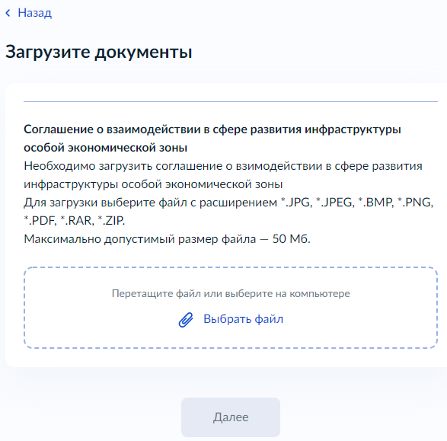
При выборе категории «Лицо, с которым заключено концессионное соглашение»:
«Загрузите документы» - экран появляется, когда выбрана категория «Лицо, с которым заключено концессионное соглашение», и позволяет заявителю загрузить «Концессионное соглашение».
При выборе категории «Лицо, заключившее договор об освоении территории в целях строительства и эксплуатации наемного дома»:
«Какой вид использования наемного дома планируется осуществлять?» - экран появляется, когда выбрана категория «Лицо, заключившее договор об освоении территории в целях строительства и эксплуатации наемного дома», и позволяет заявителю выбрать один из двух вариантов: «Коммерческое использование» или «Социальное использование».
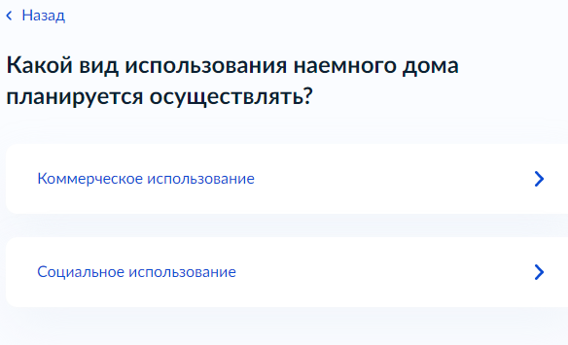
«Загрузите документы» - экран появляется, когда выбран вариант «Коммерческое использование», и позволяет заявителю загрузить «Договор об освоении территории в целях строительства и эксплуатации наемного дома коммерческого использования».
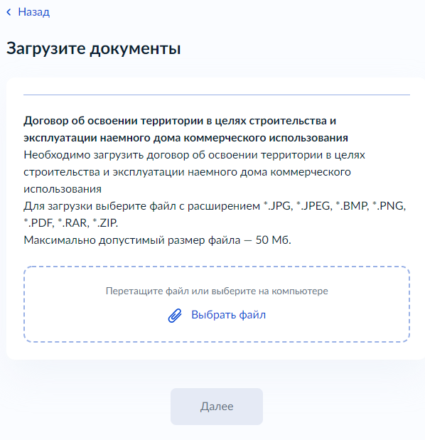
«Загрузите документы» - экран появляется, когда выбран вариант «Социальное использование», и позволяет заявителю загрузить «Договор об освоении территории в целях строительства и эксплуатации наемного дома социального использования».
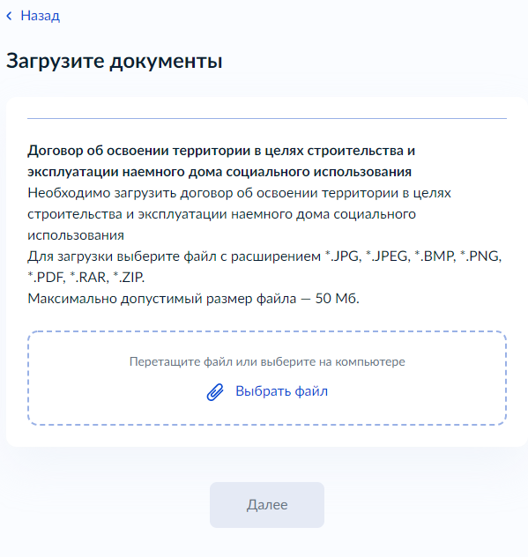
«Реквизиты утверждённого проекта планировки территории» - экран позволяет заявителю внести сведения об утверждённом проекте планировки территории.

«Реквизиты утверждённого проекта межевания территории» - экран появляется после экрана «Реквизиты утверждённого проекта планировки территории» и позволяет заявителю внести сведения об утверждённом проекте межевания территории.
При выборе категории «Лицо, с которым заключен специальный инвестиционный контракт»:
«Загрузите документы» - экран появляется, когда выбрана категория «Лицо, с которым заключен специальный инвестиционный контракт», и позволяет заявителю загрузить «Специальный инвестиционный контракт».
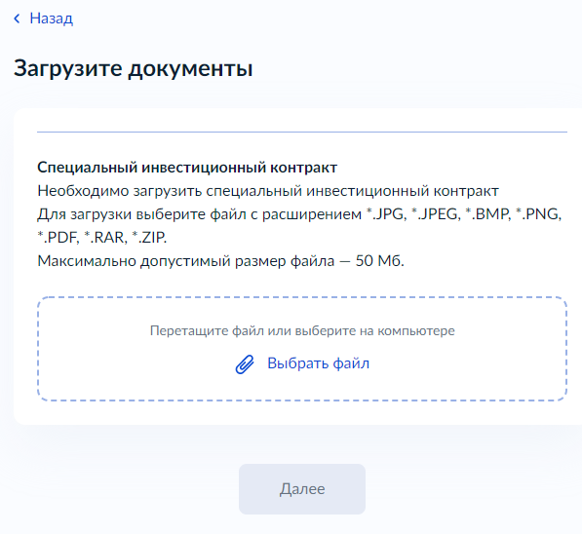
При выборе категории «Лицо, с которым заключено охотхозяйственное соглашение»:
«Загрузите документы» - экран появляется, когда выбрана категория «Лицо, с которым заключено охотхозяйственное соглашение», и позволяет заявителю загрузить «Охотохозяйственное соглашение».
При выборе категории «Резидент зоны территориального развития, включенный в реестр резидентов такой зоны»:
«Загрузите документы» - экран появляется, когда выбрана категория «Резидент зоны территориального развития, включенный в реестр резидентов такой зоны», и позволяет заявителю загрузить «Инвестиционная декларация, в составе которой представлен инвестиционный проект».
При выборе категории «Лицо, имеющее право на добычу (вылов) водных биологических ресурсов»:
«На основании какого документа осуществляется добычу (вылов) водных биологических ресурсов?» - экран появляется, когда выбрана категория «Лицо, имеющее право на добычу (вылов) водных биологических ресурсов», и позволяет заявителю выбрать один из трёх вариантов: «Решение о предоставлении в пользование водных биологических ресурсов», «Договор о предоставлении рыбопромыслового участка» или «Договор пользования водными биологическими ресурсами».
При выборе категории «Лицо, испрашивающее участок в соответствии с указом или распоряжением Президента Российской Федерации»:
«На основании какого документа заявитель обращается за получением участка?» - экран появляется, когда выбрана категория «Лицо, испрашивающее участок в соответствии с указом или распоряжением Президента Российской Федерации», и позволяет заявителю выбрать один из двух вариантов: «Указ Президента Российской Федерации» или «Распоряжение Президента Российской Федерации».
Заявитель: Юридическое лицо (Иностранное)
Экран отображается в следующем виде в случае, если заявитель является иностранное юридическим лицом.

«К какой категории относится заявитель?» - экран позволяет выбрать категорию заявителя.
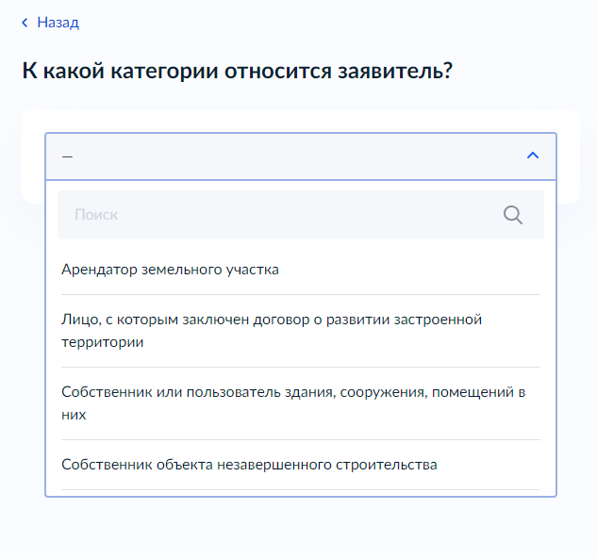
Некоторые категории заявителя содержат экраны для предоставления необходимых сведений и подгрузки документов.

При выборе категории «Арендатор земельного участка»:
«К какой категории арендатора относится заявитель» - экран появляется, когда выбрана категория «Арендатор земельного участка», и позволяет заявителю выбрать одну из категорий арендатора.
При выборе категории арендатора «Арендатор участка, имеющий право на заключение нового договора аренды»:
«Договор аренды земельного участка зарегистрирован в ЕГРН?» - экран появляется, когда выбрана категория арендатора «Арендатор участка, имеющий право на заключение нового договора аренды», и позволяет заявителю выбрать один из двух вариантов: «Договор зарегистрирован в ЕГРН» или «Договор не зарегистрирован в ЕГРН».
«Загрузите документы» - экран появляется, когда выбран вариант «Договор не зарегистрирован в ЕГРН», и позволяет заявителю загрузить «Договор аренды земельного участка».

При выборе категории арендатора «Арендатор участка из которого образован испрашиваемый участок»:
«Договор аренды исходного земельного участка зарегистрирован в ЕГРН?» - экран появляется, когда выбрана категория арендатора «Арендатор участка из которого образован испрашиваемый участок», и позволяет заявителю выбрать один из двух вариантов: «Договор зарегистрирован в ЕГРН» или «Договор не зарегистрирован в ЕГРН».
«Загрузите документы» - экран появляется, когда выбран вариант «Договор не зарегистрирован в ЕГРН», и позволяет заявителю загрузить «Договор аренды исходного земельного участка».
При выборе категории арендатора «Арендатор участка, предоставленного для комплексного освоения территории, из которого образован испрашиваемый участок»:
«Загрузите документы» - экран появляется, когда выбрана категория арендатора «Арендатор участка, предоставленного для комплексного освоения территории, из которого образован испрашиваемый участок», и позволяет заявителю загрузить «Договор о комплексном освоении территории».

«Реквизиты утверждённого проекта планировки территории» - экран позволяет заявителю внести сведения об утверждённом проекте планировки территории.
«Реквизиты утверждённого проекта межевания территории» - экран появляется после экрана «Реквизиты утверждённого проекта планировки территории» и позволяет заявителю внести сведения об утверждённом проекте межевания территории.
При выборе категории «Лицо, с которым заключен договор о развитии застроенной территории»:
«Реквизиты утверждённого проекта планировки территории» - экран появляется при выборе категории «Лицо, с которым заключен договор о развитии застроенной территории» и позволяет заявителю внести сведения об утверждённом проекте планировки территории.

«Реквизиты утверждённого проекта межевания территории» - экран появляется после экрана «Реквизиты утверждённого проекта планировки территории» и позволяет заявителю внести сведения об утверждённом проекте межевания территории.
При выборе категории «Собственник или пользователь здания, сооружения, помещений в них»:
«Кадастровый номер объекта» - экран появляется, когда выбрана категория «Собственник или пользователь здания, сооружения, помещений в них», и позволяет заявителю внести сведения о кадастровом номере объекта.
«Право на здание, сооружение, помещение зарегистрировано в ЕГРН?» - экран появляется после экрана «Кадастровый номер объекта» позволяет выбрать заявителю один из двух вариантов: «Право зарегистрировано в ЕГРН» или «Право не зарегистрировано в ЕГРН».
«Загрузите документы» - экран появляется при выборе варианта, когда право заявителя на объект незавершенного строительства не зарегистрированов ЕГРН, и позволяет заявителю загрузить «Документ, подтверждающий право заявителя на объект незавершенного строительства».
«Право заявителя на испрашиваемый земельный участок зарегистрировано в ЕГРН?» - экран позволяет выбрать заявителю один из двух вариантов: «Право зарегистрировано в ЕГРН» или «Право не зарегистрировано в ЕГРН».
«Загрузите документы» - экран появляется при выборе варианта, когда право заявителя на земельный участок не зарегистрированов ЕГРН, и позволяет заявителю загрузить «Документ, подтверждающий право заявителя на испрашивваемый земельный участок».
«Загрузите документы» - экран позволяет заявителю загрузить «Сообщение заявителя, содержащее перечень всех зданий, сооружений, расположенных на земельном участке».

При выборе категории «Собственник объекта незавершенного строительства»:
«Кадастровый номер объекта незавершенного строительства» - экран появляется, когда выбрана категория «Собственник объекта незавершенного строительства», и позволяет заявителю внести сведения о кадастровом номере здания или сооружении.
«Право на объект незавершенного строительства зарегистрировано в ЕГРН?» - экран появляется после экрана «Кадастровый номер объекта незавершенного строительства» позволяет выбрать заявителю один из двух вариантов: «Право зарегистрировано в ЕГРН» или «Право не зарегистрировано в ЕГРН».
«Загрузите документы» - экран появляется при выборе варианта, когда право заявителя на объект незавершенного строительства не зарегистрированов ЕГРН, и позволяет заявителю загрузить «Документ, подтверждающий право заявителя на объект незавершенного строительства».
«Право заявителя на испрашиваемый земельный участок зарегистрировано в ЕГРН?» - экран позволяет выбрать заявителю один из двух вариантов: «Право зарегистрировано в ЕГРН» или «Право не зарегистрировано в ЕГРН».
«Загрузите документы» - экран появляется при выборе варианта, когда право заявителя на земельный участок не зарегистрированов ЕГРН, и позволяет заявителю загрузить «Документ, подтверждающий право заявителя на испрашивваемый земельный участок».
«Загрузите документы» - экран позволяет заявителю загрузить «Сообщение заявителя, содержащее перечень всех зданий, сооружений, расположенных на земельном участке».
При выборе категории «Лицо, испрашивающее участок для размещения объектов инженерно-технического обеспечения»:
«Объект относится к объектам федерального, регионального или местного значения?» - экран появляется, когда выбрана категория «Лицо, испрашивающее участок для размещения объектов инженерно-технического обеспечения», и позволяет выбрать заявителю один из двух вариантов: «Объект не относится к объектам федерального, регионального, местного значения» или «Объект относится к объектам федерального, регионального или местного значения».
При выборе категории «Лицо, с которым заключен договор об освоении территории в целях строительства стандартного жилья»:
«Загрузите документы» - экран появляется, когда выбрана категория «Лицо, с которым заключен договор об освоении территории в целях строительства стандартного жилья», и позволяет заявителю загрузить «Договор об освоении территории в целях строительства стандартного жилья».
«Реквизиты утверждённого проекта планировки территории» - экран позволяет заявителю внести сведения об утверждённом проекте планировки территории.
«Реквизиты утверждённого проекта межевания территории» - экран появляется после экрана «Реквизиты утверждённого проекта планировки территории» и позволяет заявителю внести сведения об утверждённом проекте межевания территории.
При выборе категории «Лицо, с которым заключен договор о комплексном освоении территории для строительства жилья»:
«Загрузите документы» - экран появляется, когда выбрана категория «Лицо, с которым заключен договор о комплексном освоении территории для строительства жилья», и позволяет заявителю загрузить «Договор о комплексном освоении территории в целях строительства стандартного жилья».
«Реквизиты утверждённого проекта планировки территории» - экран позволяет заявителю внести сведения об утверждённом проекте планировки территории.
«Реквизиты утверждённого проекта межевания территории» - экран появляется после экрана «Реквизиты утверждённого проекта планировки территории» и позволяет заявителю внести сведения об утверждённом проекте межевания территории.
При выборе категории «Лицо, с которым заключен договор о комплексном развитии территории»:
«Реквизиты утверждённого проекта планировки территории» - экран появляется при выборе категории «Лицо, с которым заключен договор о комплексном развитии территории» и позволяет заявителю внести сведения об утверждённом проекте планировки территории.

«Реквизиты утверждённого проекта межевания территории» - экран появляется после экрана «Реквизиты утверждённого проекта планировки территории» и позволяет заявителю внести сведения об утверждённом проекте межевания территории.
При выборе категории арендатора «Лицо, испрашивающее участок для размещения социальных объектов»:
«На основании какого документа заявитель обращается за получением участка?» - экран появляется, когда выбрана категория «Лицо, испрашивающее участок для размещения социальных объектов», и позволяет заявителю выбрать один из двух вариантов: «Распоряжение Правительства Российской Федерации» или «Распоряжение высшего должностного лица субъекта Российской Федерации».
«Реквизиты распоряжения Правительства РФ» - экран появляется, когда выбрана категория «Распоряжение Правительства Российской Федерации», и позволяет заявителю внести сведения о распоряжении Правительства Российской Федерации.

«Реквизиты распоряжения высшего должностного лица субъекта РФ» - экран появляется, когда выбрана категория «Распоряжение высшего должностного лица субъекта Российской Федерации», и позволяет заявителю внести сведения о распоряжении высшего должностного лица субъекта РФ.
При выборе категории арендатора «Лицо, испрашивающее участок для выполнения международных обязательств»:
«Загрузите документы» - экран появляется, когда выбран категория «Лицо, испрашивающее участок для выполнения международных обязательств», и позволяет заявителю загрузить «Документ, предусматривающий выполнение международных обязательств».
При выборе категории «Лицо, у которого изъят арендованный участок»:
«На основании какого документа был изъят земельный участок?» - экран появляется, когда выбрана категория «Лицо, у которого изъят арендованный участок», и позволяет заявителю выбрать один из двух вариантов: «Соглашение об изъятии земельного участка» или «Решение суда, на основании которого изъят земельный участок».
«Загрузите документы» - экран появляется, когда выбран вариант «Соглашение об изъятии земельного участка», и позволяет заявителю загрузить «Соглашение об изъятии земельного участка».
«Загрузите документы» - экран появляется, когда выбран вариант «Решение суда, на основании которого изъят земельный участок», и позволяет заявителю загрузить «Решение суда, на основании которого изъят земельный участок».
При выборе категории «Лицо, имеющее право на приобретение в собственность участка без торгов»:
«Загрузите документы» - экран появляется, когда выбрана категория «Лицо, имеющее право на приобретение в собственность участка без торгов», и позволяет заявителю загрузить «Документ, подтверждающий право заявителя на предоставление земельного участка в собственность без проведения торгов».
При выборе категории «Недропользователь»:
«На основании какого документа заявитель осуществляет недропользование?» - экран появляется, когда выбрана категория «Недропользователь», и позволяет заявителю выбрать один из трёх вариантов: «Проектная документация на выполнение работ, связанных с пользованием недрами», «Государственное задание, предусматривающее выполнение мероприятий по государственному геологическому изучению недр» или «Государственный контракт на выполнение работ по геологическому изучению недр».
«Загрузите документы» - экран появляется, когда выбран вариант «Проектная документация на выполнение работ, связанных с пользованием недрами», и позволяет заявителю загрузить «Проектная документация».
«Загрузите документы» - экран появляется, когда выбран вариант «Государственное задание, предусматривающее выполнение мероприятий по государственному геологическому изучению недр», и позволяет заявителю загрузить «Государственное задание».
«Загрузите документы» - экран появляется, когда выбран вариант «Государственный контракт на выполнение работ по геологическому изучению недр», и позволяет заявителю загрузить «Государственный контракт».

При выборе категории «Резидент особой экономической зоны»:
«Загрузите документы» - экран появляется, когда выбрана категория «Резидент особой экономической зоны», и позволяет заявителю загрузить «Свидетельство, удостоверяющее регистрацию лица в качестве резидента особой экономической зоны».
При выборе категории «Лицо, с которым заключено соглашение о взаимодействии в сфере развития инфраструктуры особой экономической зоны»:
«Загрузите документы» - экран появляется, когда выбрана категория «Лицо, с которым заключено соглашение о взаимодействии в сфере развития инфраструктуры особой экономической зоны», и позволяет заявителю загрузить «Соглашение о взаимодействии в сфере развития инфраструктуры особой экономической зоны».
При выборе категории «Лицо, с которым заключено концессионное соглашение»:
«Загрузите документы» - экран появляется, когда выбрана категория «Лицо, с которым заключено концессионное соглашение», и позволяет заявителю загрузить «Концессионное соглашение».
При выборе категории «Лицо, заключившее договор об освоении территории в целях строительства и эксплуатации наемного дома»:
«Какой вид использования наемного дома планируется осуществлять?» - экран появляется, когда выбрана категория «Лицо, заключившее договор об освоении территории в целях строительства и эксплуатации наемного дома», и позволяет заявителю выбрать один из двух вариантов: «Коммерческое использование» или «Социальное использование».
«Загрузите документы» - экран появляется, когда выбран вариант «Коммерческое использование», и позволяет заявителю загрузить «Договор об освоении территории в целях строительства и эксплуатации наемного дома коммерческого использования».
«Загрузите документы» - экран появляется, когда выбран вариант «Социальное использование», и позволяет заявителю загрузить «Договор об освоении территории в целях строительства и эксплуатации наемного дома социального использования».
«Реквизиты утверждённого проекта планировки территории» - экран позволяет заявителю внести сведения об утверждённом проекте планировки территории.

«Реквизиты утверждённого проекта межевания территории» - экран появляется после экрана «Реквизиты утверждённого проекта планировки территории» и позволяет заявителю внести сведения об утверждённом проекте межевания территории.
При выборе категории «Лицо, с которым заключен специальный инвестиционный контракт»:
«Загрузите документы» - экран появляется, когда выбрана категория «Лицо, с которым заключен специальный инвестиционный контракт», и позволяет заявителю загрузить «Специальный инвестиционный контракт».

При выборе категории «Лицо, с которым заключено охотхозяйственное соглашение»:
«Загрузите документы» - экран появляется, когда выбрана категория «Лицо, с которым заключено охотхозяйственное соглашение», и позволяет заявителю загрузить «Охотохозяйственное соглашение».
При выборе категории «Резидент зоны территориального развития, включенный в реестр резидентов такой зоны»:
«Загрузите документы» - экран появляется, когда выбрана категория «Резидент зоны территориального развития, включенный в реестр резидентов такой зоны», и позволяет заявителю загрузить «Инвестиционная декларация, в составе которой представлен инвестиционный проект».
При выборе категории «Лицо, имеющее право на добычу (вылов) водных биологических ресурсов»:
«На основании какого документа осуществляется добычу (вылов) водных биологических ресурсов?» - экран появляется, когда выбрана категория «Лицо, имеющее право на добычу (вылов) водных биологических ресурсов», и позволяет заявителю выбрать один из трёх вариантов: «Решение о предоставлении в пользование водных биологических ресурсов», «Договор о предоставлении рыбопромыслового участка» или «Договор пользования водными биологическими ресурсами».

При выборе категории «Лицо, испрашивающее участок в соответствии с указом или распоряжением Президента Российской Федерации»:
«На основании какого документа заявитель обращается за получением участка?» - экран появляется, когда выбрана категория «Лицо, испрашивающее участок в соответствии с указом или распоряжением Президента Российской Федерации», и позволяет заявителю выбрать один из двух вариантов: «Указ Президента Российской Федерации» или «Распоряжение Президента Российской Федерации».
Предоставление земельного участка в собственность:
Экран «Кто обращается за услугой?»
Экран отображается после выбора варианта «Предоставление земельного участка в собственность».

Если заявителем является физическое лицо, а также выбран тип заявителя «Заявитель», отображаются экраны со сведениями:
- Сведения о заявителе (заполняются автоматически из ЕСИА):
фамилия, имя, отчество;
дата рождения;
документ, удостоверяющий личность: наименование, серия и номер, дата выдачи, кем выдан, код подразделения.
- Контактный телефон заявителя (заполняется автоматически из ЕСИА)
- Электронная почта заявителя (заполняется автоматически из ЕСИА)
- Адрес регистрации заявителя (заполняется автоматически из ЕСИА)

Если заявителем является физическое лицо, а также выбраны значения у типа заявителя «Представитель», отображаются экраны со сведениями:
1. Сведения о представителе (заполняются автоматически из ЕСИА):
фамилия, имя, отчество;
дата рождения;
документ, удостоверяющий личность: наименование, серия и номер, дата выдачи, кем выдан, код подразделения.
2. Контактный телефон представителя (заполняется автоматически из ЕСИА)
3. Электронная почта представителя (заполняется автоматически из ЕСИА)
4. Адрес регистрации представителя (заполняется автоматически из ЕСИА)
5. Сведения о заявителе. Документ, удостоверяющий личность заявителя (только в случае, если заявитель – физическое лицо) (заполняются вручную).
6. Загрузите документы – «Документ, подтверждающий полномочия представителя на подачу заявления от имени физического лица/индивидуального предпринимателя/юридического лица».
Если заявителем является индивидуальный предприниматель, а также выбран тип заявителя «Заявитель», отображаются экраны со сведениями:
- Сведения о заявителе (заполняются автоматически из ЕСИА):
- полное наименование;
- ОГРНИП;
- ИНН;
2. Контактный телефон заявителя (заполняется автоматически из ЕСИА)
3. Электронная почта заявителя (заполняется автоматически из ЕСИА)
4. Адрес регистрации заявителя (заполняется автоматически из ЕСИА)

Если заявителем является индивидуальный предприниматель, а также выбран тип заявителя «Представитель», блок отображает:
- Сведения о представителе (заполняются автоматически из ЕСИА):
- полное наименование;
- ОГРНИП;
- ИНН;
- Контактный телефон представителя (заполняется автоматически из ЕСИА)
- Электронная почта представителя (заполняется автоматически из ЕСИА)
- Адрес регистрации представителя (заполняется автоматически из ЕСИА)
5. Сведения о заявителе. Документ, удостоверяющий личность заявителя (только в случае, если заявитель – физическое лицо) (заполняются вручную).
6. Загрузите документы – «Документ, подтверждающий полномочия представителя на подачу заявления от имени физического лица/индивидуального предпринимателя/юридического
Если заявителем является юридическое лицо, экраны отображают следующие сведения:
1. Сведения о заявителе (заполняются автоматически из ЕСИА):
- полное наименование;
- ОГРН;
- ИНН.
- Контактный телефон заявителя (заполняются автоматически из ЕСИА);
- Электронная почта заявителя (заполняются автоматически из ЕСИА);
- Почтовый адрес заявителя (заполняются автоматически из ЕСИА).
- Сведения об уполномоченном лице:
- фамилия, имя, отчество;
- дата рождения;
документ, удостоверяющий личность: наименование, серия и номер, дата выдачи, кем выдан, код подразделения.
6. Контактный телефон уполномоченного лица
7. Электронная почта уполномоченного лица
8. Заявитель является иностранным юридическим лицом?
- Юридическое лицо зарегистрировано в Российской Федерации;
- Иностранное юридическое лицо.

Загрузите документы – экран появляется, если на предыдущем экране был выбран вариант «Иностранное юридическое лицо» и позволяет заявителю загрузить: «Заверенный перевод на русский язык документов о государственной регистрации юридического лица в соответствии с законодательством иностранного государства».
Если заявителем является юридическое лицо, а также выбран тип заявителя «Представитель», блок отображает:
1. Сведения о представителе (заполняются автоматически из ЕСИА):
- полное наименование;
- ОГРН;
- ИНН;
2. Контактный телефон представителя (заполняется автоматически из ЕСИА)
3. Электронная почта представителя (заполняется автоматически из ЕСИА)
4. Почтовый адрес представителя (заполняется автоматически из ЕСИА)
5. Сведения об уполномоченном лице:
фамилия, имя, отчество;
дата рождения;
документ, удостоверяющий личность: наименование, серия и номер, дата выдачи, кем выдан, код подразделения.
7. Контактный телефон уполномоченного лица
8. Электронная почта уполномоченного лица
5. Сведения о заявителе. Документ, удостоверяющий личность заявителя (только в случае, если заявитель – физическое лицо) (заполняются вручную).
6. Загрузите документы – «Документ, подтверждающий полномочия представителя на подачу заявления от имени физического лица/индивидуального предпринимателя/юридического
Экран «Определение варианта предоставления услуги»
Экран отображается после заполнения сведений о заявителе (и о представителе, если он есть). Набор элементов данного шага зависит от категории заявителя: Физическое лицо, Индивидуальный предприниматель или Юридическое лицо.
Заявитель: Физическое лицо
Экран отображается в следующем виде в случае, если заявитель является физическим лицом.

«К какой категории относится заявитель?» - экран позволяет выбрать категорию заявителя.
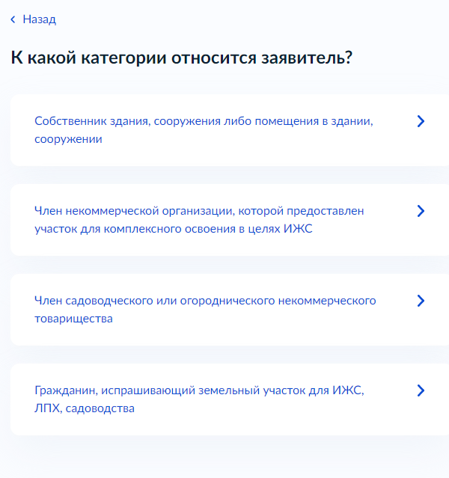

Некоторые категории заявителя содержат экраны для предоставления необходимых сведений и подгрузки документов.

При выборе категории «Собственник здания, сооружения либо помещения в здании, сооружении»:
«Загрузите документы» - экран появляется, когда выбрана категория «Собственник здания, сооружения либо помещения в здании, сооружении», и позволяет заявителю загрузить «Сообщение заявителя, содержащее перечень всех зданий, сооружений, расположенных на земельном участке».
«Кадастровый номер объекта» - экран позволяет заявителю внести сведения о кадастровом номере объекта.
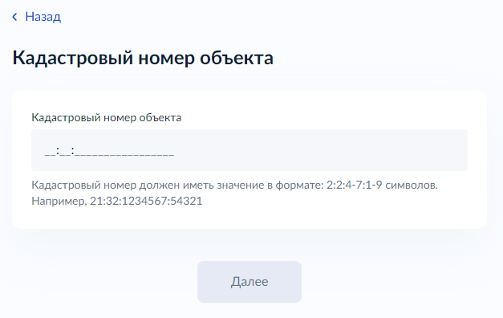
«Право на здание, сооружение, помещение зарегистрировано в ЕГРН?» - экран появляется после экрана «Кадастровый номер объекта» позволяет выбрать заявителю один из двух вариантов: «Право зарегистрировано в ЕГРН» или «Право не зарегистрировано в ЕГРН».
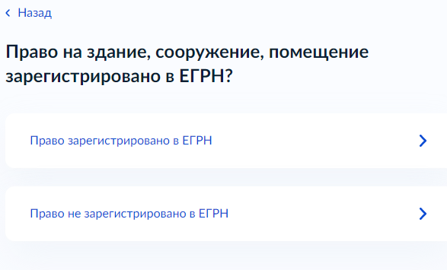
«Загрузите документы» - экран появляется при выборе варианта, когда право заявителя на объект не зарегистрированов ЕГРН, и позволяет заявителю загрузить «Документ, подтверждающий право заявителя на здание, сооружение, помещение».
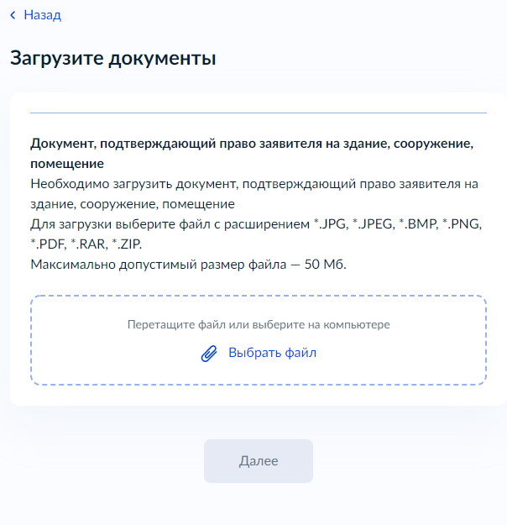
«Право заявителя на испрашиваемый земельный участок зарегистрировано в ЕГРН?» - экран позволяет выбрать заявителю один из двух вариантов: «Право зарегистрировано в ЕГРН» или «Право не зарегистрировано в ЕГРН».

«Загрузите документы» - экран появляется при выборе варианта, когда право заявителя на земельный участок не зарегистрированов ЕГРН, и позволяет заявителю загрузить «Документ, подтверждающий право заявителя на испрашивваемый земельный участок».
При выборе категории «Член некоммерческой организации, которой предоставлен участок для комплексного освоения в целях ИЖС»:
«Загрузите документы» - экран появляется, когда выбрана категория «Член некоммерческой организации, которой предоставлен участок для комплексного освоения в целях ИЖС», и позволяет заявителю загрузить «Документ, подтверждающий членство заявителя в некоммерческой организации».
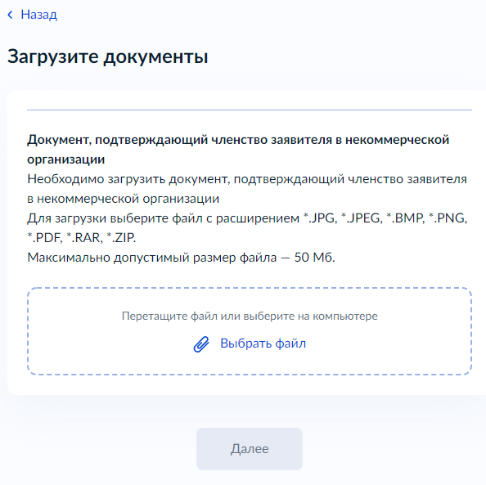
«Реквизиты утверждённого проекта планировки территории» - экран позволяет заявителю внести сведения об утверждённом проекте планировки территории.

«Реквизиты утверждённого проекта межевания территории» - экран появляется после экрана «Реквизиты утверждённого проекта планировки территории» и позволяет заявителю внести сведения об утверждённом проекте межевания территории.
«Сведения о некоммерческой орагнизации» - экран появляется после экрана «Реквизиты утверждённого проекта межевания территории» и позволяет заявителю внести сведения о некоммерческой орагнизации.
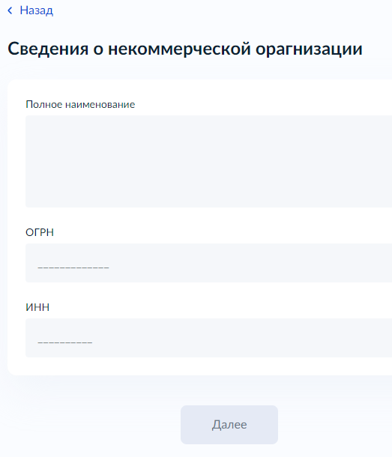
При выборе категории «Член садоводческого или огороднического некоммерческого товарищества»:
«Загрузите документы» - экран появляется, когда выбрана категория «Член садоводческого или огороднического некоммерческого товарищества», и позволяет заявителю загрузить «Документ, подтверждающий членство заявителя в садоводческом или огородническом товариществе».
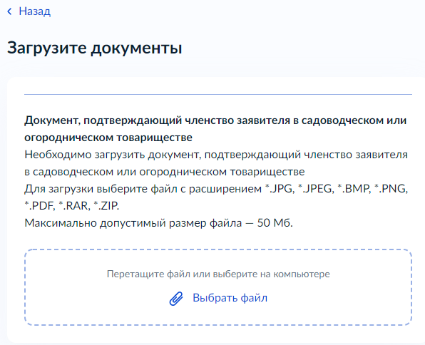
«Загрузите документы» - экран позволяет заявителю загрузить «Документ, подтверждающий решение общего собрания членов садоводческого или огороднического некоммерческого товарищества о распределении участка заявителю».
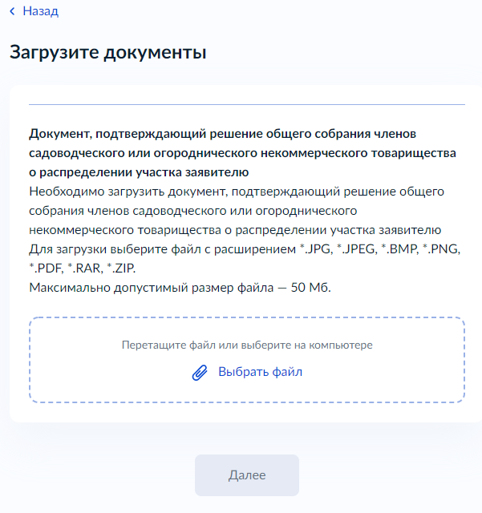
«Реквизиты утверждённого проекта межевания территории» - экран позволяет заявителю внести сведения об утверждённом проекте межевания территории.
«Право садоводческого или огороднического товарищества на исходный земельный участок зарегистрировано в ЕГРН?» - экран позволяет выбрать заявителю один из двух вариантов: «Право зарегистрировано в ЕГРН» или «Право не зарегистрировано в ЕГРН».
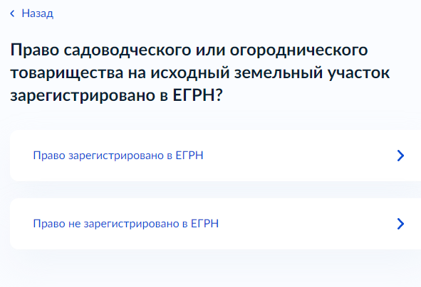
«Сведения о садоводческом или огородническом товариществе» - экран появляется после экрана «Право садоводческого или огороднического товарищества на исходный земельный участок заре-гистрировано в ЕГРН?» и позволяет заявителю внести сведения о садоводческом или огородническом товариществе.
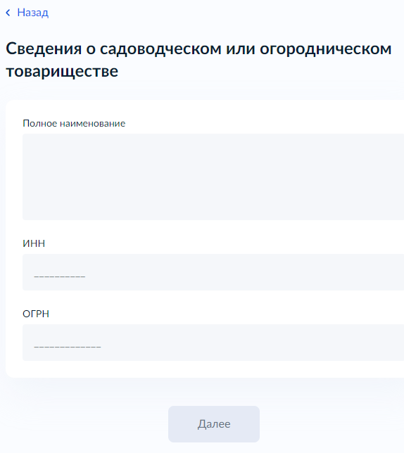
Заявитель: Индивидуальный предприниматель
Экран отображается в следующем виде в случае, если заявитель является индивидуальным предпринимателем.

«К какой категории относится заявитель?» - экран позволяет выбрать категорию заявителя.
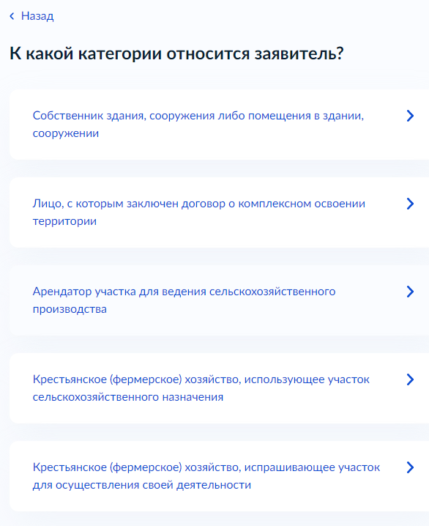
Некоторые категории заявителя содержат экраны для предоставления необходимых сведений и подгрузки документов.
При выборе категории «Собственник здания, сооружения либо помещения в здании, сооружении»:
«Загрузите документы» - экран появляется, когда выбрана категория «Собственник здания, сооружения либо помещения в здании, сооружении», и позволяет заявителю загрузить «Сообщение заявителя, содержащее перечень всех зданий, сооружений, расположенных на земельном участке».
«Кадастровый номер объекта» - экран позволяет заявителю внести сведения о кадастровом номере объекта.
«Право на здание, сооружение, помещение зарегистрировано в ЕГРН?» - экран появляется после экрана «Кадастровый номер объекта» позволяет выбрать заявителю один из двух вариантов: «Право зарегистрировано в ЕГРН» или «Право не зарегистрировано в ЕГРН».
«Загрузите документы» - экран появляется при выборе варианта, когда право заявителя на объект не зарегистрированов ЕГРН, и позволяет заявителю загрузить «Документ, подтверждающий право заявителя на здание, сооружение, помещение».
«Право заявителя на испрашиваемый земельный участок зарегистрировано в ЕГРН?» - экран позволяет выбрать заявителю один из двух вариантов: «Право зарегистрировано в ЕГРН» или «Право не зарегистрировано в ЕГРН».
«Загрузите документы» - экран появляется при выборе варианта, когда право заявителя на земельный участок не зарегистрированов ЕГРН, и позволяет заявителю загрузить «Документ, подтверждающий право заявителя на испрашивваемый земельный участок».
При выборе категории «Лицо, с которым заключен договор о комплексном освоении территории»:
«Загрузите документы» - экран появляется, когда выбрана категория «Лицо, с которым заключен договор о комплексном освоении территории», и позволяет заявителю загрузить «Договор о комплексном развитии территории».
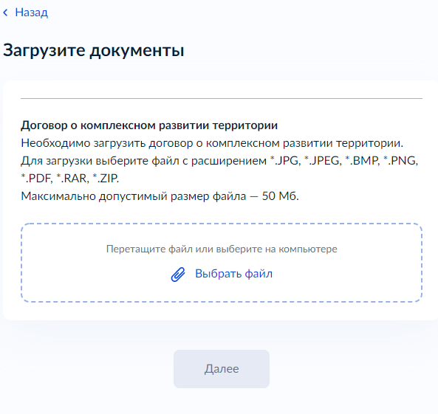
«Реквизиты утверждённого проекта планировки территории» - экран позволяет заявителю внести сведения об утверждённом проекте планировки территории.

«Реквизиты утверждённого проекта межевания территории» - экран появляется после экрана «Реквизиты утверждённого проекта планировки территории» и позволяет заявителю внести сведения об утверждённом проекте межевания территории.
При выборе категории «Крестьянское (фермерское) хозяйство, испрашивающее участок для осуществления своей деятельности»:
«Крестьянское (фермерское) хозяйство создано несколькими гражданами?» - экран появляется, когда выбрана категория «Крестьянское (фермерское) хозяйство, испрашивающее участок для осуществления своей деятельности», и позволяет заявителю выбрать один из двух вариантов: «Крестьянское (фермерское) хозяйство создано двумя или более гражданами» или «Крестьянское (фермерское) хозяйство создано одним гражданином».
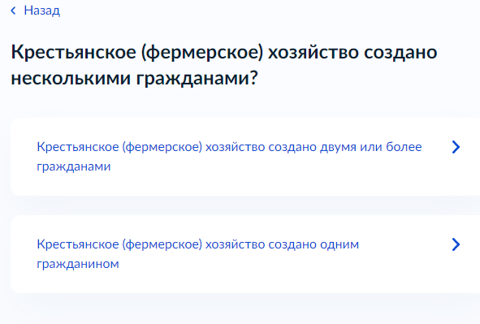
«Загрузите документы» - экран появляется, когда выбран вариант «Крестьянское (фермерское) хозяйство создано двумя или более гражданами», и позволяет заявителю загрузить «Соглашение о создании крестьянского (фермерского) хозяйства».
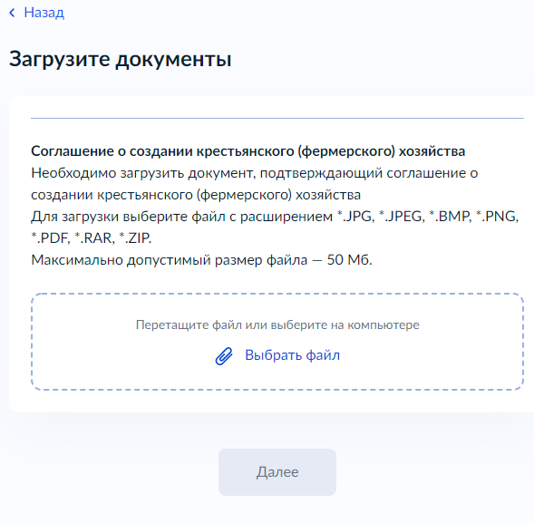
Заявитель: Юридическое лицо (Зарегистрировано в РФ)
Экран отображается в следующем виде в случае, если заявитель является юридическим лицом, зарегистрированое в Российской Федерации.

«К какой категории относится заявитель?» - экран позволяет выбрать категорию заявителя.
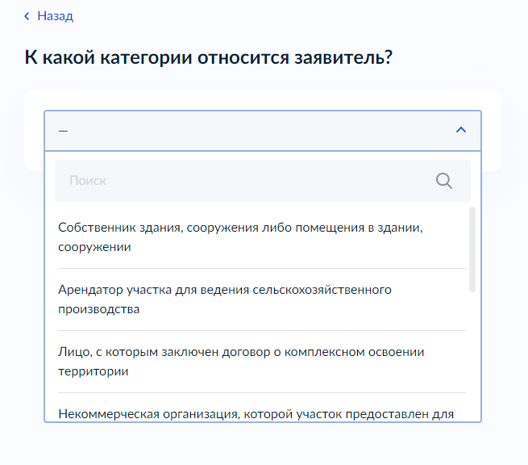
Некоторые категории заявителя содержат экраны для предоставления необходимых сведений и подгрузки документов.
При выборе категории «Собственник здания, сооружения либо помещения в здании, сооружении»:
«Загрузите документы» - экран появляется, когда выбрана категория «Собственник здания, сооружения либо помещения в здании, сооружении», и позволяет заявителю загрузить «Сообщение заявителя, содержащее перечень всех зданий, сооружений, расположенных на земельном участке».
«Кадастровый номер объекта» - экран позволяет заявителю внести сведения о кадастровом номере объекта.
«Право на здание, сооружение, помещение зарегистрировано в ЕГРН?» - экран появляется после экрана «Кадастровый номер объекта» позволяет выбрать заявителю один из двух вариантов: «Право зарегистрировано в ЕГРН» или «Право не зарегистрировано в ЕГРН».

«Загрузите документы» - экран появляется при выборе варианта, когда право заявителя на объект не зарегистрированов ЕГРН, и позволяет заявителю загрузить «Документ, подтверждающий право заявителя на здание, сооружение, помещение».
«Право заявителя на испрашиваемый земельный участок зарегистрировано в ЕГРН?» - экран позволяет выбрать заявителю один из двух вариантов: «Право зарегистрировано в ЕГРН» или «Право не зарегистрировано в ЕГРН».
«Загрузите документы» - экран появляется при выборе варианта, когда право заявителя на земельный участок не зарегистрированов ЕГРН, и позволяет заявителю загрузить «Документ, подтверждающий право заявителя на испрашивваемый земельный участок».
При выборе категории «Лицо, с которым заключен договор о комплексном освоении территории»:
«Загрузите документы» - экран появляется, когда выбрана категория «Лицо, с которым заключен договор о комплексном освоении территории», и позволяет заявителю загрузить «Договор о комплексном развитии территории».
«Реквизиты утверждённого проекта планировки территории» - экран позволяет заявителю внести сведения об утверждённом проекте планировки территории.
«Реквизиты утверждённого проекта межевания территории» - экран появляется после экрана «Реквизиты утверждённого проекта планировки территории» и позволяет заявителю внести сведения об утверждённом проекте межевания территории.
При выборе категории «Некоммерческая организация, которой участок предоставлен для комплексного освоения в целях индивидуального жилищного строительства»:
«Загрузите документы» - экран появляется, когда выбрана категория «Некоммерческая организация, которой участок предоставлен для комплексного освоения в целях индивидуального жилищного строительства», и позволяет заявителю загрузить «Договор о комплексном развитии территории».
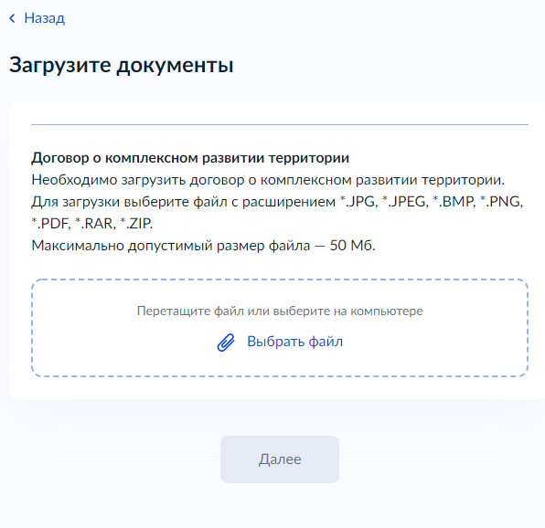
«Загрузите документы» - экран позволяет заявителю загрузить «Решение общего собрания членов некоммерческой организации».
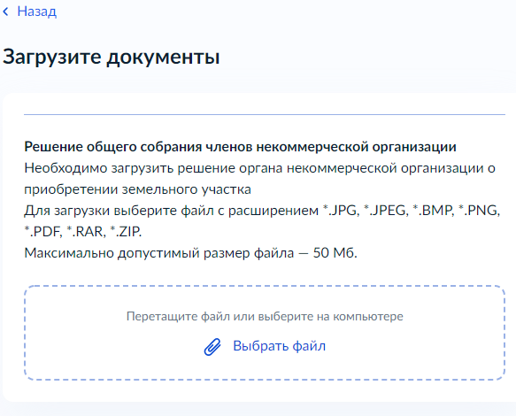
«Реквизиты утверждённого проекта планировки территории» - экран позволяет заявителю внести сведения об утверждённом проекте планировки территории.
«Реквизиты утверждённого проекта межевания территории» - экран появляется после экрана «Реквизиты утверждённого проекта планировки территории» и позволяет заявителю внести сведения об утверждённом проекте межевания территории.
При выборе категории «Некоммерческая организация, которой участок предоставлен для комплексного освоения в целях индивидуального жилищного строительства и относящийся к имуществу общего пользования»:
«Загрузите документы» - экран появляется, когда выбрана категория «Некоммерческая организация, которой участок предоставлен для комплексного освоения в целях индивидуального жилищного строительства и относящийся к имуществу общего пользования», и позволяет заявителю загрузить «Договор о комплексном развитии территории».
«Загрузите документы» - экран позволяет заявителю загрузить «Решение органа некоммерческой организации о приобретении земельного участка, относящегося к имуществу общего пользования».
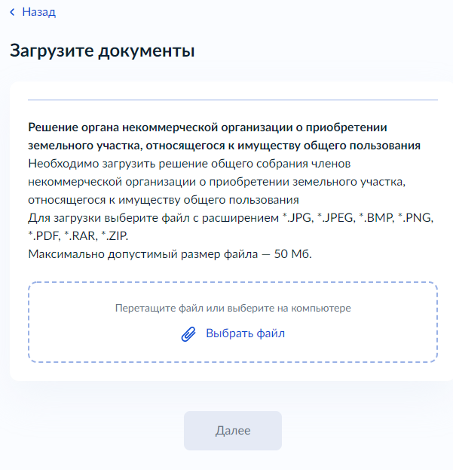
«Реквизиты утверждённого проекта планировки территории» - экран позволяет заявителю внести сведения об утверждённом проекте планировки территории.
«Реквизиты утверждённого проекта межевания территории» - экран появляется после экрана «Реквизиты утверждённого проекта планировки территории» и позволяет заявителю внести сведения об утверждённом проекте межевания территории.

Заявитель: Юридическое лицо (Иностранное)
Экран отображается в следующем виде в случае, если заявитель является иностранное юридическим лицом.
«К какой категории относится заявитель?» - экран позволяет выбрать категорию заявителя.
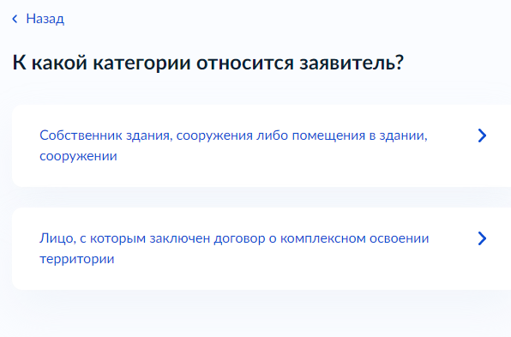
Некоторые категории заявителя содержат экраны для предоставления необходимых сведений и подгрузки документов.
При выборе категории «Собственник здания, сооружения либо помещения в здании, сооружении»:
«Загрузите документы» - экран появляется, когда выбрана категория «Собственник здания, сооружения либо помещения в здании, сооружении», и позволяет заявителю загрузить «Сообщение заявителя, содержащее перечень всех зданий, сооружений, расположенных на земельном участке».
«Кадастровый номер объекта» - экран позволяет заявителю внести сведения о кадастровом номере объекта.
«Право на здание, сооружение, помещение зарегистрировано в ЕГРН?» - экран появляется после экрана «Кадастровый номер объекта» позволяет выбрать заявителю один из двух вариантов: «Право зарегистрировано в ЕГРН» или «Право не зарегистрировано в ЕГРН».

«Загрузите документы» - экран появляется при выборе варианта, когда право заявителя на объект не зарегистрированов ЕГРН, и позволяет заявителю загрузить «Документ, подтверждающий право заявителя на здание, сооружение, помещение».
«Право заявителя на испрашиваемый земельный участок зарегистрировано в ЕГРН?» - экран позволяет выбрать заявителю один из двух вариантов: «Право зарегистрировано в ЕГРН» или «Право не зарегистрировано в ЕГРН».
«Загрузите документы» - экран появляется при выборе варианта, когда право заявителя на земельный участок не зарегистрированов ЕГРН, и позволяет заявителю загрузить «Документ, подтверждающий право заявителя на испрашивваемый земельный участок».
При выборе категории «Лицо, с которым заключен договор о комплексном освоении территории»:
«Загрузите документы» - экран появляется, когда выбрана категория «Лицо, с которым заключен договор о комплексном освоении территории», и позволяет заявителю загрузить «Договор о комплексном развитии территории».
«Реквизиты утверждённого проекта планировки территории» - экран позволяет заявителю внести сведения об утверждённом проекте планировки территории.

«Реквизиты утверждённого проекта межевания территории» - экран появляется после экрана «Реквизиты утверждённого проекта планировки территории» и позволяет заявителю внести сведения об утверждённом проекте межевания территории.
Предоставление земельного участка в безвозмездное пользование:
Экран «Кто обращается за услугой?»
Экран отображается после выбора варианта «Предоставление земельного участка в собственность».
Если заявителем является физическое лицо, а также выбран тип заявителя «Заявитель», отображаются экраны со сведениями:
- Сведения о заявителе (заполняются автоматически из ЕСИА):
фамилия, имя, отчество;
дата рождения;
документ, удостоверяющий личность: наименование, серия и номер, дата выдачи, кем выдан, код подразделения.
- Контактный телефон заявителя (заполняется автоматически из ЕСИА)
- Электронная почта заявителя (заполняется автоматически из ЕСИА)
- Адрес регистрации заявителя (заполняется автоматически из ЕСИА)

Если заявителем является физическое лицо, а также выбраны значения у типа заявителя «Представитель», отображаются экраны со сведениями:

1. Сведения о представителе (заполняются автоматически из ЕСИА):
фамилия, имя, отчество;
дата рождения;
документ, удостоверяющий личность: наименование, серия и номер, дата выдачи, кем выдан, код подразделения.
2. Контактный телефон представителя (заполняется автоматически из ЕСИА)
3. Электронная почта представителя (заполняется автоматически из ЕСИА)
4. Адрес регистрации представителя (заполняется автоматически из ЕСИА)
5. Сведения о заявителе. Документ, удостоверяющий личность заявителя (только в случае, если заявитель – физическое лицо) (заполняются вручную).
6. Загрузите документы – «Документ, подтверждающий полномочия представителя на подачу заявления от имени физического лица/индивидуального предпринимателя/юридического лица».

Если заявителем является индивидуальный предприниматель, а также выбран тип заявителя «Заявитель», отображаются экраны со сведениями:
- Сведения о заявителе (заполняются автоматически из ЕСИА):
- полное наименование;
- ОГРНИП;
- ИНН;
2. Контактный телефон заявителя (заполняется автоматически из ЕСИА)
3. Электронная почта заявителя (заполняется автоматически из ЕСИА)
4. Адрес регистрации заявителя (заполняется автоматически из ЕСИА)

Если заявителем является индивидуальный предприниматель, а также выбран тип заявителя «Представитель», блок отображает:
- Сведения о представителе (заполняются автоматически из ЕСИА):
- полное наименование;
- ОГРНИП;
- ИНН;
- Контактный телефон представителя (заполняется автоматически из ЕСИА)
- Электронная почта представителя (заполняется автоматически из ЕСИА)
- Адрес регистрации представителя (заполняется автоматически из ЕСИА)
5. Сведения о заявителе. Документ, удостоверяющий личность заявителя (только в случае, если заявитель – физическое лицо) (заполняются вручную).
6. Загрузите документы – «Документ, подтверждающий полномочия представителя на подачу заявления от имени физического лица/индивидуального предпринимателя/юридического
Если заявителем является юридическое лицо, экраны отображают следующие сведения:
1. Сведения о заявителе (заполняются автоматически из ЕСИА):
- полное наименование;
- ОГРН;
- ИНН.
- Контактный телефон заявителя (заполняются автоматически из ЕСИА);
- Электронная почта заявителя (заполняются автоматически из ЕСИА);
- Почтовый адрес заявителя (заполняются автоматически из ЕСИА).
- Сведения об уполномоченном лице:
- фамилия, имя, отчество;
- дата рождения;
документ, удостоверяющий личность: наименование, серия и номер, дата выдачи, кем выдан, код подразделения.
6. Контактный телефон уполномоченного лица
7. Электронная почта уполномоченного лица

Если заявителем является юридическое лицо, а также выбран тип заявителя «Представитель», блок отображает:
1. Сведения о представителе (заполняются автоматически из ЕСИА):
- полное наименование;
- ОГРН;
- ИНН;
2. Контактный телефон представителя (заполняется автоматически из ЕСИА)
3. Электронная почта представителя (заполняется автоматически из ЕСИА)
4. Почтовый адрес представителя (заполняется автоматически из ЕСИА)
5. Сведения об уполномоченном лице:
фамилия, имя, отчество;
дата рождения;
документ, удостоверяющий личность: наименование, серия и номер, дата выдачи, кем выдан, код подразделения.
7. Контактный телефон уполномоченного лица
8. Электронная почта уполномоченного лица
5. Сведения о заявителе. Документ, удостоверяющий личность заявителя (только в случае, если заявитель – физическое лицо) (заполняются вручную).
6. Загрузите документы – «Документ, подтверждающий полномочия представителя на подачу заявления от имени физического лица/индивидуального предпринимателя/юридического

Экран «Определение варианта предоставления услуги»
Экран отображается после заполнения сведений о заявителе (и о представителе, если он есть). Набор элементов данного шага зависит от категории заявителя: Физическое лицо, Индивидуальный предприниматель или Юридическое лицо.
Заявитель: Физическое лицо
Экран отображается в следующем виде в случае, если заявитель является физическим лицом.

«К какой категории относится заявитель?» - экран позволяет выбрать категорию заявителя.
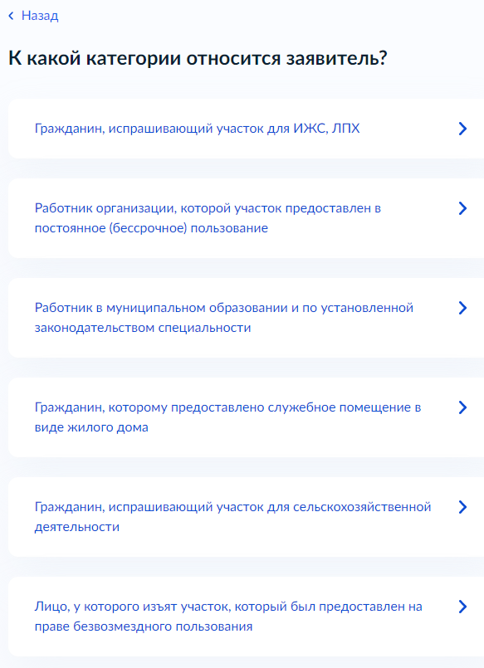

Некоторые категории заявителя содержат экраны для предоставления необходимых сведений и подгрузки документов.
При выборе категории «Работник организации, которой участок предоставлен в постоянное (бессрочное) пользование»:
«Загрузите документы» - экран появляется, когда выбрана категория «Работник организации, которой участок предоставлен в постоянное (бессрочное) пользование», и позволяет заявителю загрузить «Документы о трудовой деятельности».
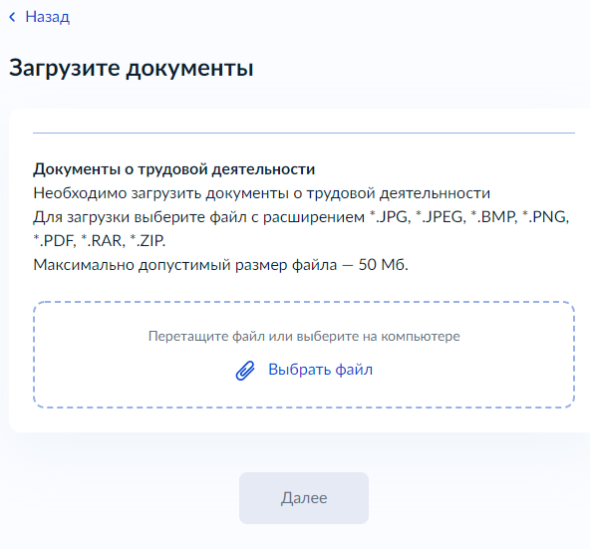
При выборе категории «Работник в муниципальном образовании и по установленной законодательством специальности»:
«Загрузите документы» - экран появляется, когда выбрана категория «Работник в муниципальном образовании и по установленной законодательством специальности», и позволяет заявителю загрузить «Документы о трудовой деятельности».
При выборе категории «Гражданин, которому предоставлено служебное помещение в виде жилого дома»:
«Загрузите документы» - экран появляется, когда выбрана категория «Гражданин, которому предоставлено служебное помещение в виде жилого дома», и позволяет заявителю загрузить «Договор найма служебного жилого помещения».
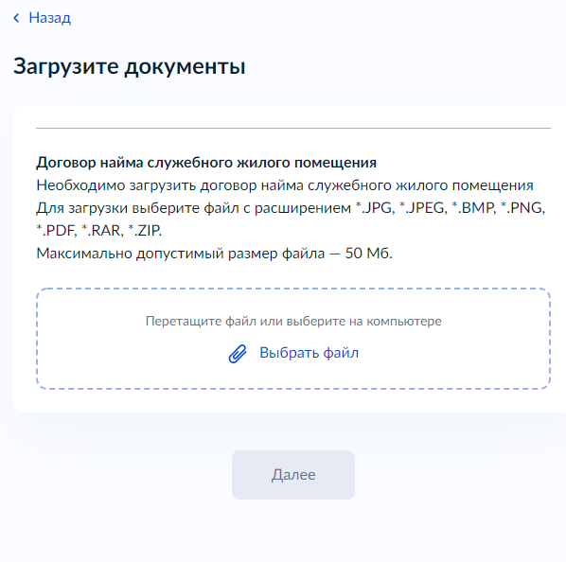
При выборе категории «Лицо, у которого изъят участок, который был предоставлен на праве безвозмездного пользования»:
«На основании какого документа был изъят земельный участок?» - экран появляется, когда выбрана категория «Лицо, у которого изъят участок, который был предоставлен на праве безвозмездного пользования», и позволяет заявителю выбрать один из двух вариантов: «Соглашение об изъятии земельного участка» или «Решение суда, на основании которого изъят земельный участок».
«Загрузите документы» - экран появляется, когда выбран вариант «Соглашение об изъятии земельного участка», и позволяет заявителю загрузить «Соглашение об изъятии земельного участка».
«Загрузите документы» - экран появляется, когда выбран вариант «Решение суда, на основании которого изъят земельный участок», и позволяет заявителю загрузить «Решение суда, на основании которого изъят земельный участок».
Заявитель: Индивидуальный предприниматель
Экран отображается в следующем виде в случае, если заявитель является индивидуальным предпринимателем.
«К какой категории относится заявитель?» - экран позволяет выбрать категорию заявителя.
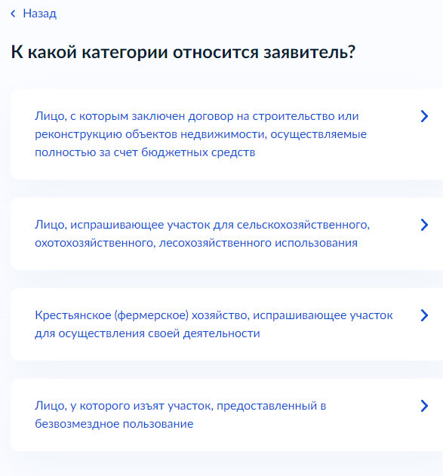
Некоторые категории заявителя содержат экраны для предоставления необходимых сведений и подгрузки документов.
При выборе категории «Лицо, с которым заключен договор на строительство или реконструкцию объектов недвижимости, осуществляемые полностью за счет бюджетных средств»:
«Загрузите документы» - экран появляется, когда выбрана категория «Лицо, с которым заключен договор на строительство или реконструкцию объектов недвижимости, осуществляемые полностью за счет бюджетных средств», и позволяет заявителю загрузить «Гражданско-правовые договоры на строительство или реконструкцию объектов недвижимости».
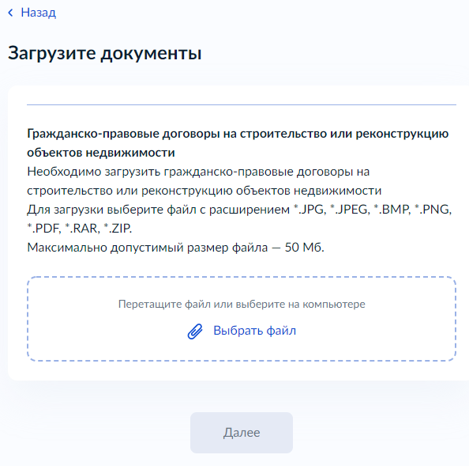

При выборе категории «Крестьянское (фермерское) хозяйство, испрашивающее участок для осуществления своей деятельности»:
«Крестьянское (фермерское) хозяйство создано несколькими гражданами?» - экран появляется, когда выбрана категория «Крестьянское (фермерское) хозяйство, испрашивающее участок для осуществления своей деятельности», и позволяет заявителю выбрать один из двух вариантов: «Крестьянское (фермерское) хозяйство создано одним гражданином» или «Крестьянское (фермерское) хозяйство создано двумя или более гражданами».
«Загрузите документы» - экран появляется, когда выбран вариант «Крестьянское (фермерское) хозяйство создано двумя или более гражданами», и позволяет заявителю загрузить «Соглашение о создании крестьянского (фермерского) хозяйства».
При выборе категории «Лицо, у которого изъят участок, который был предоставлен на праве безвозмездного пользования»:
«На основании какого документа был изъят земельный участок?» - экран появляется, когда выбрана категория «Лицо, у которого изъят участок, который был предоставлен на праве безвозмездного пользования», и позволяет заявителю выбрать один из двух вариантов: «Соглашение об изъятии земельного участка» или «Решение суда, на основании которого изъят земельный участок».
«Загрузите документы» - экран появляется, когда выбран вариант «Соглашение об изъятии земельного участка», и позволяет заявителю загрузить «Соглашение об изъятии земельного участка».
«Загрузите документы» - экран появляется, когда выбран вариант «Решение суда, на основании которого изъят земельный участок», и позволяет заявителю загрузить «Решение суда, на основании которого изъят земельный участок».
Заявитель: Юридическое лицо
Экран отображается в следующем виде в случае, если заявитель является юридическим лицом, зарегистрированое в Российской Федерации.
«К какой категории относится заявитель?» - экран позволяет выбрать категорию заявителя.
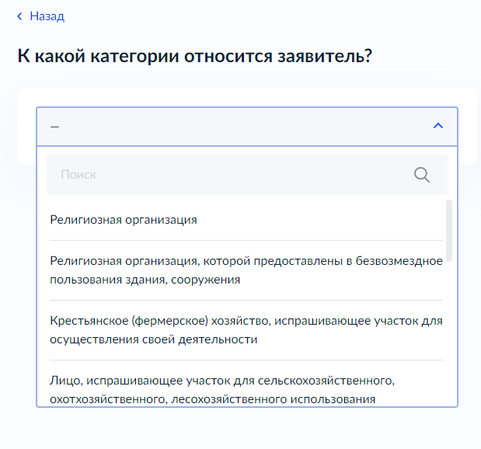
Некоторые категории заявителя содержат экраны для предоставления необходимых сведений и подгрузки документов.
При выборе категории «Религиозная организация»:
«Строительство объекта недвижимости на испрашиваемом участке завершено?» - экран появляется, когда выбрана категория «Религиозная организация», и позволяет заявителю выбрать один из двух вариантов: «Строительство объекта недвижимости завершено» или «Строительство объекта недвижимости не завершено».
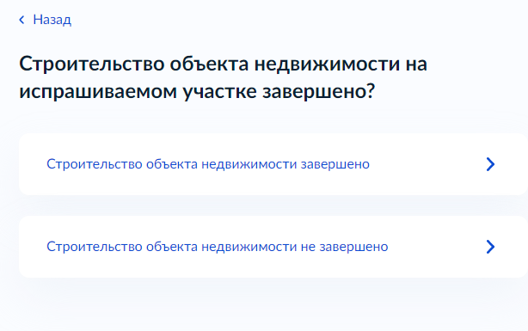
«Кадастровый номер объекта недвижимости» - экран появляется, когда выбран вариант «Строительство объекта недвижимости завершено», и позволяет заявителю внести сведения об объекте недвижимости.
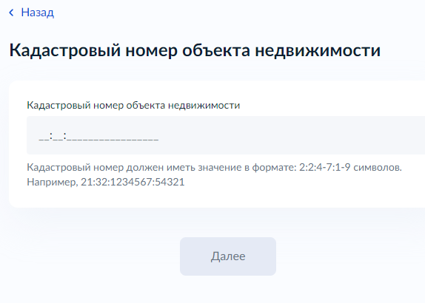
«Право на объект недвижимости зарегистрировано в ЕГРН?» - экран появляется, когда внесены сведения об объекте недвижимости, и позволяет заявителю выбрать один из двух вариантов: «Право зарегистрировано в ЕГРН» или «Право не зарегистрировано в ЕГРН».

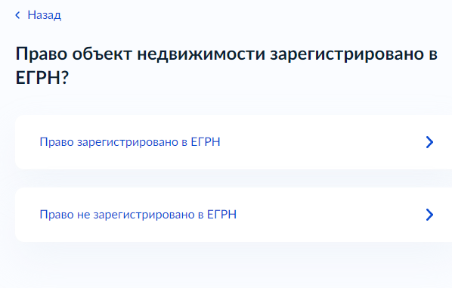
«Загрузите документы» - экран появляется, когда выбран вариант «Право не зарегистрировано», и позволяет заявителю загрузить «Документ, подтверждающий право заявителя на объект недвижимости».
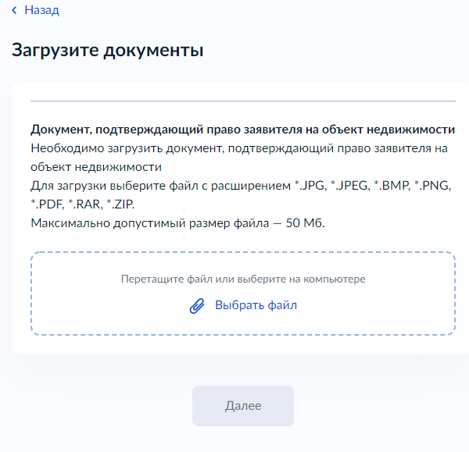
При выборе категории «Религиозная организация, которой предоставлены в безвозмездное пользования здания, сооружения»:
«Кадастровый номер объекта недвижимости» - экран появляется, когда выбрана категория «Религиозная организация, которой предоставлены в безвозмездное пользования здания, сооружения», и позволяет заявителю внести сведения об объекте недвижимости.
«Право заявителя на объект недвижимости зарегистрировано в ЕГРН?» - экран появляется, когда внесены сведения об объекте недвижимости, и позволяет заявителю выбрать один из двух вариантов: «Право зарегистрировано в ЕГРН» или «Право не зарегистрировано в ЕГРН».
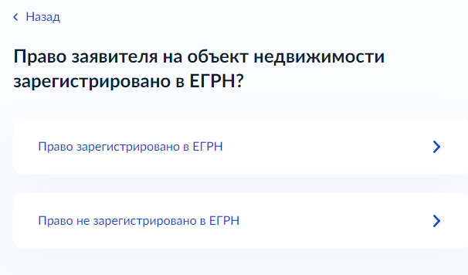

«Загрузите документы» - экран появляется, когда выбран вариант «Право не зарегистрировано», и позволяет заявителю загрузить «Договор безвозмездного пользования зданием, сооружением».
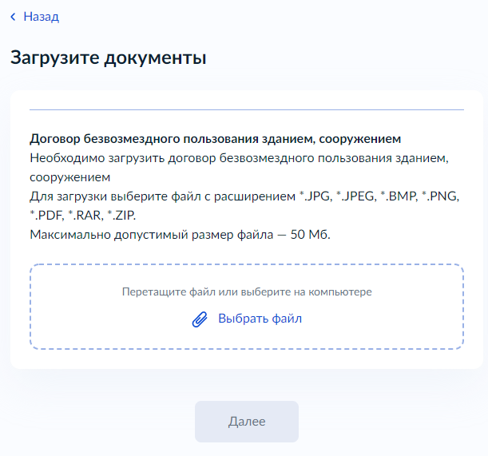
«Право заявителя на земельный участок зарегистрировано в ЕГРН?» - экран позволяет заявителю выбрать один из двух вариантов: «Право зарегистрировано в ЕГРН» или «Право не зарегистрировано в ЕГРН».
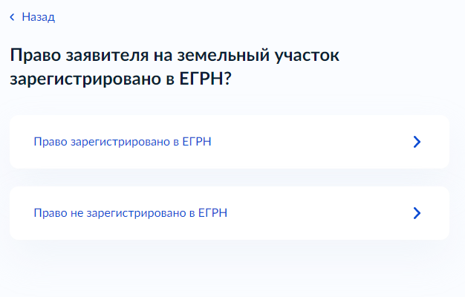
«Загрузите документы» - экран появляется, когда выбран вариант «Право не зарегистрировано», и позволяет заявителю загрузить «Документ, подтверждающий право заявителя на испрашиваемый земельный участок».
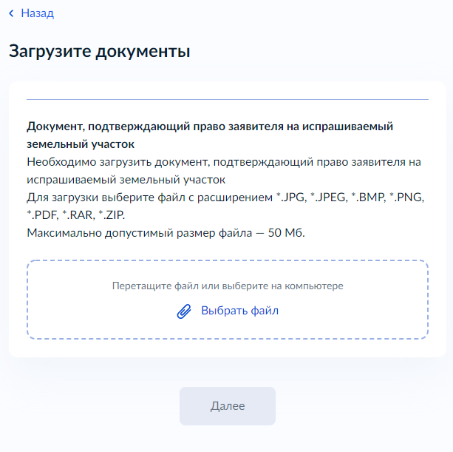
«Загрузите документы» - экран позволяет заявителю загрузить «Сообщение, содержащее перечень всех зданий, сооружений, расположенных на земельном участке».
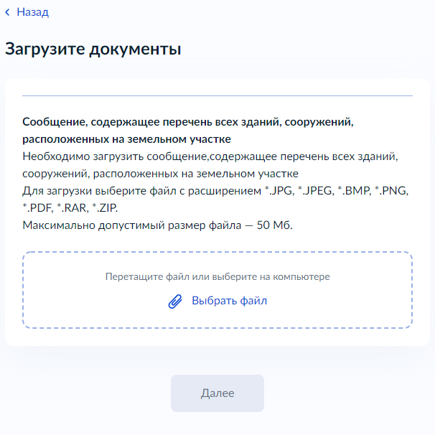
При выборе категории «Садовое или огородническое некоммерческое товарищество»:
«Загрузите документы» - экран появляется, когда выбрана категория «Садовое или огородническое некоммерческое товарищество», и позволяет заявителю загрузить «Решение общего собрания членов товарищества о приобретении права безвозмездного пользования земельным участком, предназначенным для ведения гражданами садоводства или огородничества для собственных нужд».
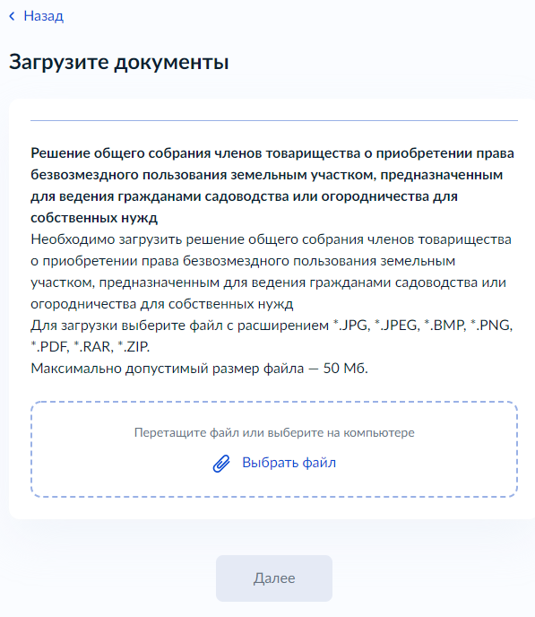
При выборе категории «Некоммерческая организация, созданная гражданами в целях жилищного строительства»:
«Загрузите документы» - экран появляется, когда выбрана категория «Некоммерческая организация, созданная гражданами в целях жилищного строительства», и позволяет заявителю загрузить «Решение о создании некоммерческой организации».
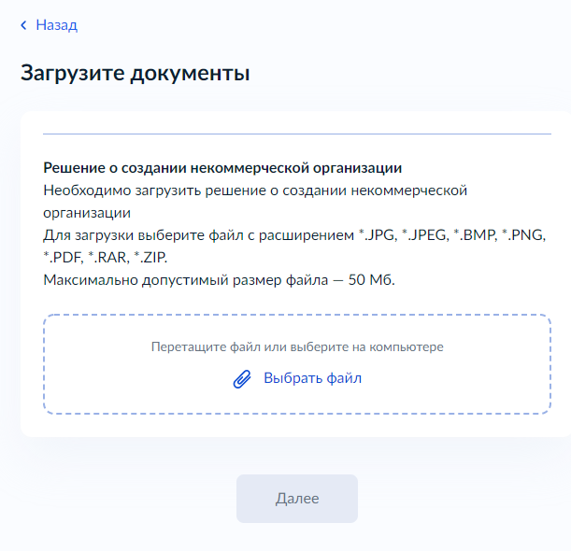
При выборе категории «Некоммерческая организация, созданная субъектом Российской Федерации в целях жилищного строительства для обеспечения жилыми помещениями отдельных категорий граждан»:
«Загрузите документы» - экран появляется, когда выбрана категория «Некоммерческая организация, созданная субъектом Российской Федерации в целях жилищного строительства для обеспечения жилыми помещениями отдельных категорий граждан», и позволяет заявителю загрузить «Решение субъекта Российской Федераци о создании некоммерческой организации».
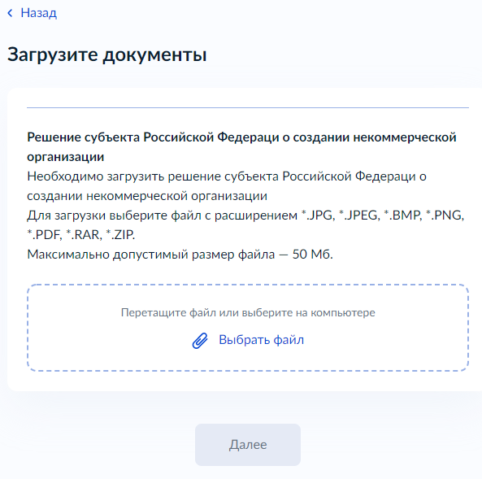
При выборе категории «Лицо, у которого изъят участок, который был предоставлен на праве безвозмездного пользования»:
«На основании какого документа был изъят земельный участок?» - экран появляется, когда выбрана категория «Лицо, у которого изъят участок, который был предоставлен на праве безвозмездного пользования», и позволяет заявителю выбрать один из двух вариантов: «Соглашение об изъятии земельного участка» или «Решение суда, на основании которого изъят земельный участок».
«Загрузите документы» - экран появляется, когда выбран вариант «Соглашение об изъятии земельного участка», и позволяет заявителю загрузить «Соглашение об изъятии земельного участка».
«Загрузите документы» - экран появляется, когда выбран вариант «Решение суда, на основании которого изъят земельный участок», и позволяет заявителю загрузить «Решение суда, на основании которого изъят земельный участок».
При выборе категории «Государственное или муниципальное учреждение»:
«Загрузите документы» - экран появляется, когда выбрана категория «Государственное или муниципальное учреждение», и позволяет заявителю загрузить «Документы, подтверждающие право на предоставление участка».
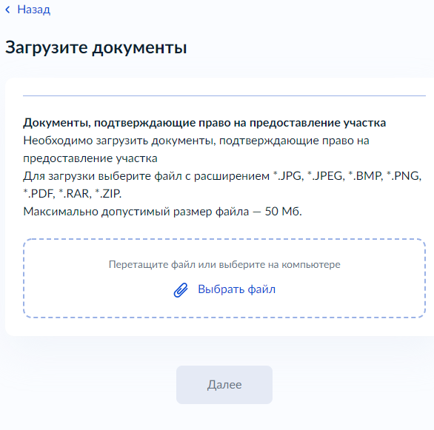
При выборе категории «Казенное предприятие»:
«Загрузите документы» - экран появляется, когда выбрана категория «Казенное предприятие», и позволяет заявителю загрузить «Документы, подтверждающие право на предоставление участка».
При выборе категории «Центр исторического наследия Президента Российской Федерации»:
«Загрузите документы» - экран появляется, когда выбрана категория «Центр исторического наследия Президента Российской Федерации», и позволяет заявителю загрузить «Документы, подтверждающие право на предоставление участка».
Предоставление земельного участка в безвозмездное пользование:
Экран «Кто обращается за услугой?»
Экран отображается после выбора варианта «Предоставление земельного участка в собственность» при том, что представитель Юридическое лицо, если преставитель иная категория данный экран пропускается.
1. Сведения о представителе (заполняются автоматически из ЕСИА):
фамилия, имя, отчество;
дата рождения;
документ, удостоверяющий личность: наименование, серия и номер, дата выдачи, кем выдан, код подразделения.
2. Контактный телефон представителя (заполняется автоматически из ЕСИА)
3. Электронная почта представителя (заполняется автоматически из ЕСИА)
4. Адрес регистрации представителя (заполняется автоматически из ЕСИА)
5. Сведения о заявителе. Документ, удостоверяющий личность заявителя (только в случае, если заявитель – физическое лицо) (заполняются вручную).
6. Загрузите документы – «Документ, подтверждающий полномочия представителя на подачу заявления от имени физического лица/индивидуального предпринимателя/юридического лица».
Если заявителем является индивидуальный предприниматель, а также выбран тип заявителя «Заявитель», отображаются экраны со сведениями:
- Сведения о заявителе (заполняются автоматически из ЕСИА):
- полное наименование;
- ОГРНИП;
- ИНН;
2. Контактный телефон заявителя (заполняется автоматически из ЕСИА)
3. Электронная почта заявителя (заполняется автоматически из ЕСИА)
4. Адрес регистрации заявителя (заполняется автоматически из ЕСИА)

Если заявителем является индивидуальный предприниматель, а также выбран тип заявителя «Представитель», блок отображает:
- Сведения о представителе (заполняются автоматически из ЕСИА):
- полное наименование;
- ОГРНИП;
- ИНН;
- Контактный телефон представителя (заполняется автоматически из ЕСИА)
- Электронная почта представителя (заполняется автоматически из ЕСИА)
- Адрес регистрации представителя (заполняется автоматически из ЕСИА)
5. Сведения о заявителе. Документ, удостоверяющий личность заявителя (только в случае, если заявитель – физическое лицо) (заполняются вручную).
6. Загрузите документы – «Документ, подтверждающий полномочия представителя на подачу заявления от имени физического лица/индивидуального предпринимателя/юридического
Если заявителем является юридическое лицо, экраны отображают следующие сведения:
1. Сведения о заявителе (заполняются автоматически из ЕСИА):
- полное наименование;
- ОГРН;
- ИНН.
- Контактный телефон заявителя (заполняются автоматически из ЕСИА);
- Электронная почта заявителя (заполняются автоматически из ЕСИА);
- Почтовый адрес заявителя (заполняются автоматически из ЕСИА).
- Сведения об уполномоченном лице:
- фамилия, имя, отчество;
- дата рождения;
документ, удостоверяющий личность: наименование, серия и номер, дата выдачи, кем выдан, код подразделения.
6. Контактный телефон уполномоченного лица
7. Электронная почта уполномоченного лица

Если заявителем является юридическое лицо, а также выбран тип заявителя «Представитель», блок отображает:
1. Сведения о представителе (заполняются автоматически из ЕСИА):
- полное наименование;
- ОГРН;
- ИНН;
2. Контактный телефон представителя (заполняется автоматически из ЕСИА)
3. Электронная почта представителя (заполняется автоматически из ЕСИА)
4. Почтовый адрес представителя (заполняется автоматически из ЕСИА)
5. Сведения об уполномоченном лице:
фамилия, имя, отчество;
дата рождения;
документ, удостоверяющий личность: наименование, серия и номер, дата выдачи, кем выдан, код подразделения.
7. Контактный телефон уполномоченного лица
8. Электронная почта уполномоченного лица
5. Сведения о заявителе. Документ, удостоверяющий личность заявителя (только в случае, если заявитель – физическое лицо) (заполняются вручную).
6. Загрузите документы – «Документ, подтверждающий полномочия представителя на подачу заявления от имени физического лица/индивидуального предпринимателя/юридического
Экран «Определение варианта предоставления услуги»
Экран отображается после заполнения сведений о заявителе (и о представителе, если он есть). Набор элементов данного шага зависит от категории заявителя: Физическое лицо, Индивидуальный предприниматель или Юридическое лицо.
Заявитель: Юридическое лицо
Экран отображается в следующем виде в случае, если заявитель является юридическим лицом.

«К какой категории относится заявитель?» - экран позволяет выбрать категорию заявителя.
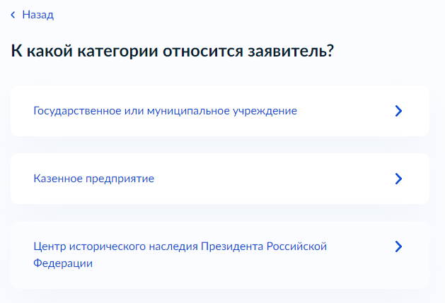
Некоторые категории заявителя содержат экраны для предоставления необходимых сведений и подгрузки документов.
При выборе категории «Государственное или муниципальное учреждение»:
«Загрузите документы» - экран появляется, когда выбрана категория «Государственное или муниципальное учреждение», и позволяет заявителю загрузить «Документы, подтверждающие право на предоставление участка».
При выборе категории «Казенное предприятие»:
«Загрузите документы» - экран появляется, когда выбрана категория «Казенное предприятие», и позволяет заявителю загрузить «Документы, подтверждающие право на предоставление участка».

При выборе категории «Центр исторического наследия Президента Российской Федерации»:
«Загрузите документы» - экран появляется, когда выбрана категория «Центр исторического наследия Президента Российской Федерации», и позволяет заявителю загрузить «Документы, подтверждающие право на предоставление участка».
Предоставление земельного участка в собственность бесплатно:
Экран «Кто обращается за услугой?»
Экран отображается после выбора варианта «Предоставление земельного участка в собственность бесплатно».
Если заявителем является физическое лицо, а также выбран тип заявителя «Заявитель», отображаются экраны со сведениями:
- Сведения о заявителе (заполняются автоматически из ЕСИА):
фамилия, имя, отчество;
дата рождения;
документ, удостоверяющий личность: наименование, серия и номер, дата выдачи, кем выдан, код подразделения.
- Контактный телефон заявителя (заполняется автоматически из ЕСИА)
- Электронная почта заявителя (заполняется автоматически из ЕСИА)
- Адрес регистрации заявителя (заполняется автоматически из ЕСИА)

Если заявителем является физическое лицо, а также выбраны значения у типа заявителя «Представитель», отображаются экраны со сведениями:
1. Сведения о представителе (заполняются автоматически из ЕСИА):
фамилия, имя, отчество;
дата рождения;
документ, удостоверяющий личность: наименование, серия и номер, дата выдачи, кем выдан, код подразделения.
2. Контактный телефон представителя (заполняется автоматически из ЕСИА)
3. Электронная почта представителя (заполняется автоматически из ЕСИА)
4. Адрес регистрации представителя (заполняется автоматически из ЕСИА)
5. Сведения о заявителе. Документ, удостоверяющий личность заявителя (только в случае, если заявитель – физическое лицо) (заполняются вручную).
6. Загрузите документы – «Документ, подтверждающий полномочия представителя на подачу заявления от имени физического лица/индивидуального предпринимателя/юридического лица».
Если заявителем является индивидуальный предприниматель, а также выбран тип заявителя «Заявитель», отображаются экраны со сведениями:
- Сведения о заявителе (заполняются автоматически из ЕСИА):
- полное наименование;
- ОГРНИП;
- ИНН;
2. Контактный телефон заявителя (заполняется автоматически из ЕСИА)
3. Электронная почта заявителя (заполняется автоматически из ЕСИА)
4. Адрес регистрации заявителя (заполняется автоматически из ЕСИА)

Если заявителем является индивидуальный предприниматель, а также выбран тип заявителя «Представитель», блок отображает:
- Сведения о представителе (заполняются автоматически из ЕСИА):
- полное наименование;
- ОГРНИП;
- ИНН;
- Контактный телефон представителя (заполняется автоматически из ЕСИА)
- Электронная почта представителя (заполняется автоматически из ЕСИА)
- Адрес регистрации представителя (заполняется автоматически из ЕСИА)
5. Сведения о заявителе. Документ, удостоверяющий личность заявителя (только в случае, если заявитель – физическое лицо) (заполняются вручную).
6. Загрузите документы – «Документ, подтверждающий полномочия представителя на подачу заявления от имени физического лица/индивидуального предпринимателя/юридического

Если заявителем является юридическое лицо, экраны отображают следующие сведения:
1. Сведения о заявителе (заполняются автоматически из ЕСИА):
- полное наименование;
- ОГРН;
- ИНН.
- Контактный телефон заявителя (заполняются автоматически из ЕСИА);
- Электронная почта заявителя (заполняются автоматически из ЕСИА);
- Почтовый адрес заявителя (заполняются автоматически из ЕСИА).
- Сведения об уполномоченном лице:
- фамилия, имя, отчество;
- дата рождения;
документ, удостоверяющий личность: наименование, серия и номер, дата выдачи, кем выдан, код подразделения.
6. Контактный телефон уполномоченного лица
7. Электронная почта уполномоченного лица
8. Заявитель является иностранным юридическим лицом?
- Юридическое лицо зарегистрировано в Российской Федерации;
- Иностранное юридическое лицо.

Загрузите документы – экран появляется, если на предыдущем экране был выбран вариант «Иностранное юридическое лицо» и позволяет заявителю загрузить: «Заверенный перевод на русский язык документов о государственной регистрации юридического лица в соответствии с законодательством иностранного государства».

Если заявителем является юридическое лицо, а также выбран тип заявителя «Представитель», блок отображает:
1. Сведения о представителе (заполняются автоматически из ЕСИА):
- полное наименование;
- ОГРН;
- ИНН;
2. Контактный телефон представителя (заполняется автоматически из ЕСИА)
3. Электронная почта представителя (заполняется автоматически из ЕСИА)
4. Почтовый адрес представителя (заполняется автоматически из ЕСИА)
5. Сведения об уполномоченном лице:
фамилия, имя, отчество;
дата рождения;
документ, удостоверяющий личность: наименование, серия и номер, дата выдачи, кем выдан, код подразделения.
7. Контактный телефон уполномоченного лица
8. Электронная почта уполномоченного лица
5. Сведения о заявителе. Документ, удостоверяющий личность заявителя (только в случае, если заявитель – физическое лицо) (заполняются вручную).
6. Загрузите документы – «Документ, подтверждающий полномочия представителя на подачу заявления от имени физического лица/индивидуального предпринимателя/юридического
Экран «Определение варианта предоставления услуги»
Экран отображается после заполнения сведений о заявителе (и о представителе, если он есть). Набор элементов данного шага зависит от категории заявителя: Физическое лицо, Индивидуальный предприниматель или Юридическое лицо.
Заявитель: Физическое лицо
Экран отображается в следующем виде в случае, если заявитель является физическим лицом.

«К какой категории относится заявитель?» - экран позволяет выбрать категорию заявителя.
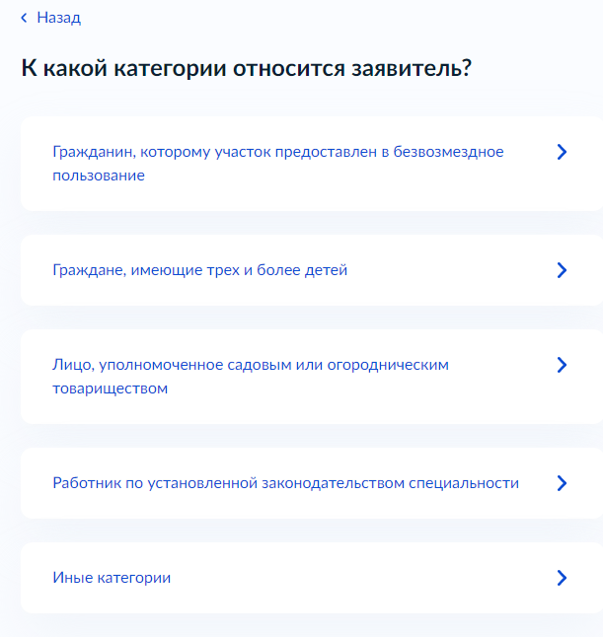
Некоторые категории заявителя содержат экраны для предоставления необходимых сведений и подгрузки документов.
При выборе категории «Граждане, имеющие трёх и более детей»:
«Загрузите документы» - экран появляется, когда выбрана категория «Граждане, имеющие трёх и более детей», и позволяет заявителю загрузить «Документы, подтверждающие условия предоставления земельных участков в соответствии с законодательством субъектов Российской Федерации».
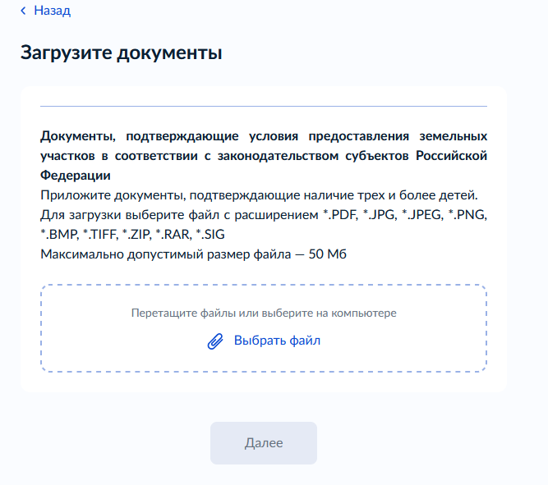
При выборе категории «Лицо, уполномоченное садовым или огородническим товариществом»:
«Загрузите документы» - экран появляется, когда выбрана категория «Лицо, уполномоченное садовым или огородническим товариществом», и позволяет заявителю загрузить «Решение общего собрания членов садоводческого или огороднического некоммерческого товарищества о приобретении участка с указанием долей в праве общей долевой собственности».
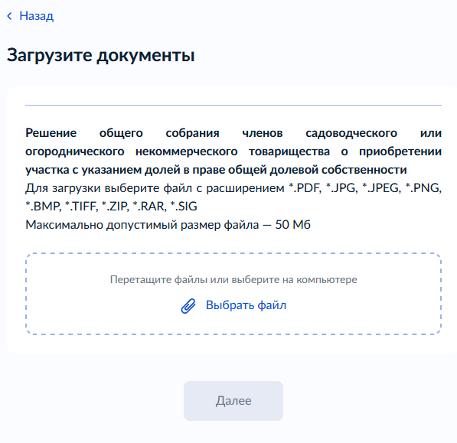
«Реквизиты утверждённого проекта межевания территории» - экран появляется после экрана «Загрузите документы» и позволяет заявителю внести сведения об утверждённом проекте межевания территории.
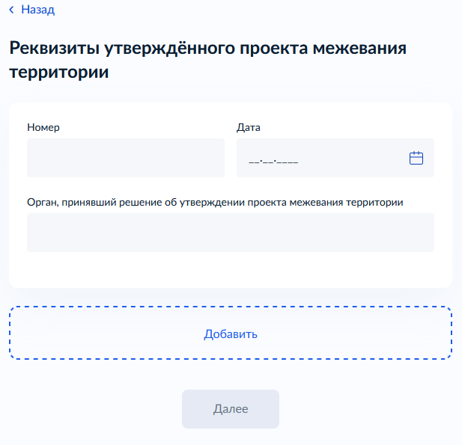
«Право на исходный земельный участок зарегистрировано в ЕГРН?» - экран появляется после экрана «Реквизиты утверждённого проекта межевания территории» позволяет выбрать заявителю один из двух вариантов: «Право зарегистрировано в ЕГРН» или «Право не зарегистрировано в ЕГРН».
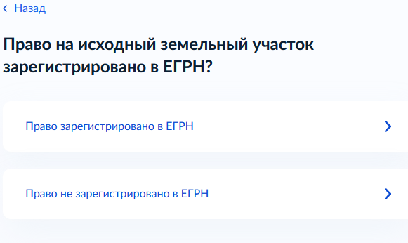
При выборе категории «Работник по установленной законодательством специальности»:
«Загрузите документы» - экран появляется, когда выбрана категория «Работник по установленной законодательством специальности», и позволяет заявителю загрузить «Документы о трудовой деятельности».
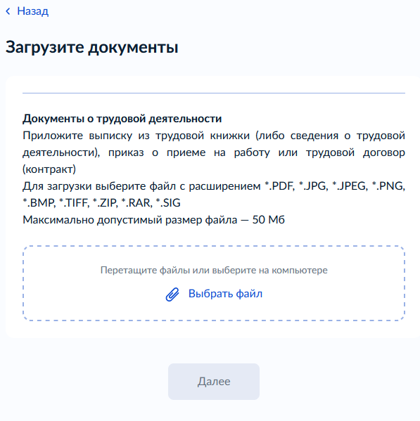
При выборе категории «Иные категории»:
«Загрузите документы» - экран появляется, когда выбрана категория «Иные категории», и позволяет заявителю загрузить «Документы, подтверждающие право на приобретение земельного участка, установленные законодательством субъекта Российской Федерации или законодательством Российской Федерации».
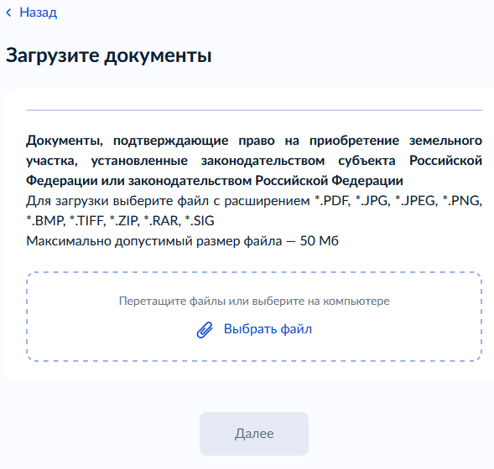
Заявитель: Индивидуальный предприниматель
Экран отображается в следующем виде в случае, если заявитель является индивидуальным предпринимателем.
«К какой категории относится заявитель?» - экран позволяет выбрать категорию заявителя.
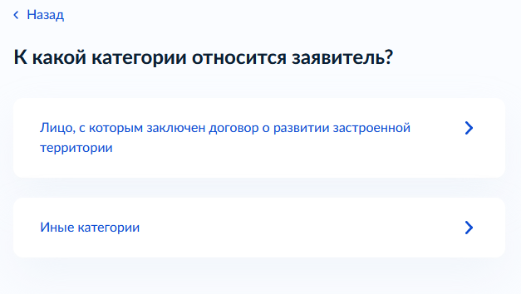
Некоторые категории заявителя содержат экраны для предоставления необходимых сведений и подгрузки документов.
При выборе категории «Лицо, с которым заключен договор о развитии застроенной территории»:
«Реквизиты утверждённого проекта планировки территории» - экран появляется, когда выбрана категория «Лицо, с которым заключен договор о развитии застроенной территории», и позволяет заявителю внести сведения об утверждённом проекте планировки территории.
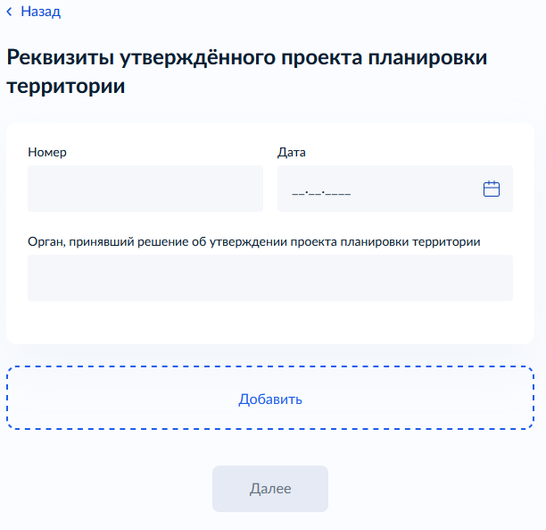
«Реквизиты утверждённого проекта межевания территории» - экран появляется после экрана «Реквизиты утверждённого проекта планировки территории» и позволяет заявителю внести сведения об утверждённом проекте межевания территории.
При выборе категории «Иные категории»:
«Загрузите документы» - экран появляется, когда выбрана категория «Иные категории», и позволяет заявителю загрузить «Документы, подтверждающие право на приобретение земельного участка, установленные законодательством субъекта Российской Федерации или законодательством Российской Федерации».
Заявитель: Юридическое лицо (зарегистрировано в РФ)
Экран отображается в следующем виде в случае, если заявитель является юридическим лицом.
«К какой категории относится заявитель?» - экран позволяет выбрать категорию заявителя.
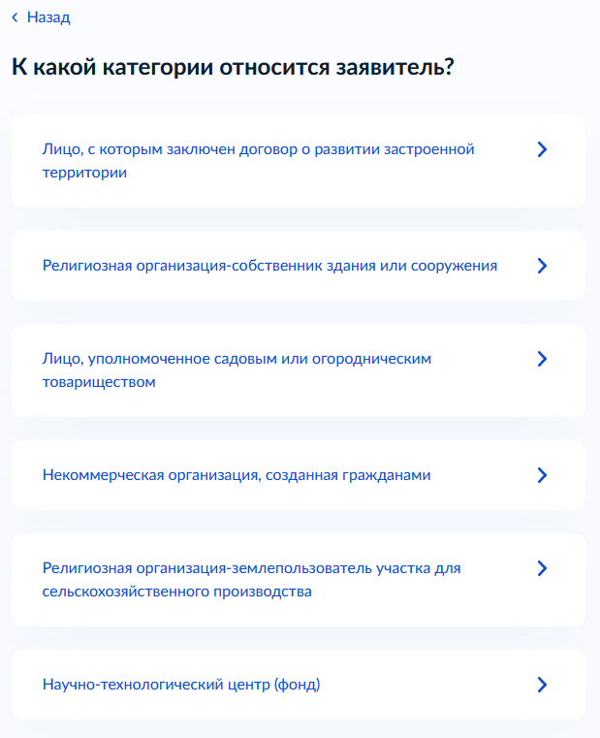
При выборе категории «Лицо, с которым заключен договор о развитии застроенной территории»:
«Реквизиты утверждённого проекта планировки территории» - экран появляется, когда выбрана категория «Лицо, с которым заключен договор о развитии застроенной территории», и позволяет заявителю внести сведения об утверждённом проекте планировки территории.
«Реквизиты утверждённого проекта межевания территории» - экран появляется после экрана «Реквизиты утверждённого проекта планировки территории» и позволяет заявителю внести сведения об утверждённом проекте межевания территории.
При выборе категории «Религиозная организация-собственник здания или сооружения»:
«Сведения о здании или сооружении» - экран появляется, когда выбрана категория «Религиозная организация-собственник здания или сооружения», и позволяет заявителю внести сведения о кадастровом номере здания или сооружении.
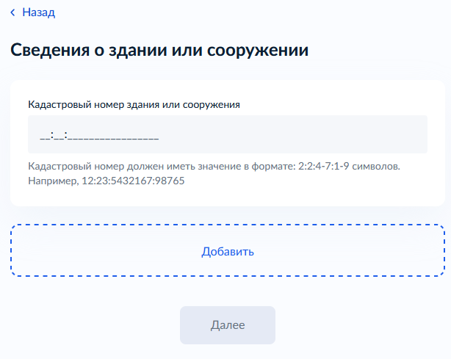
«Право на здание или сооружение зарегистрировано в ЕГРН?» - экран появляется после экрана «Сведения о здании или сооружении» позволяет выбрать заявителю один из двух вариантов: «Право зарегистрировано в ЕГРН» или «Право не зарегистрировано в ЕГРН».
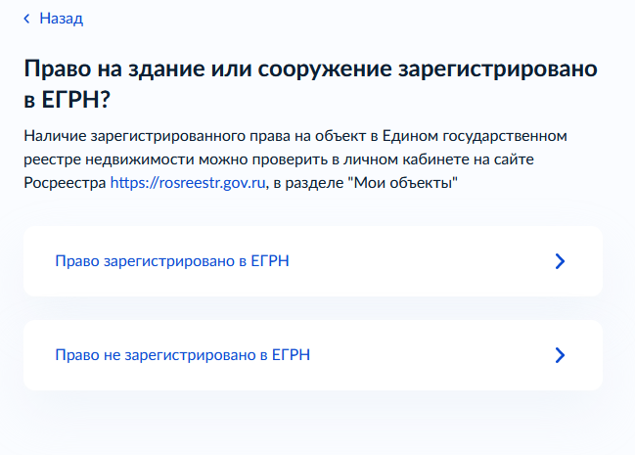
«Загрузите документы» - экран появляется при выборе варианта, когда право заявителя на здание или сооружение не зарегистрированов ЕГРН, и позволяет заявителю загрузить «Документы, подтверждающие право заявителя на здание, сооружение».
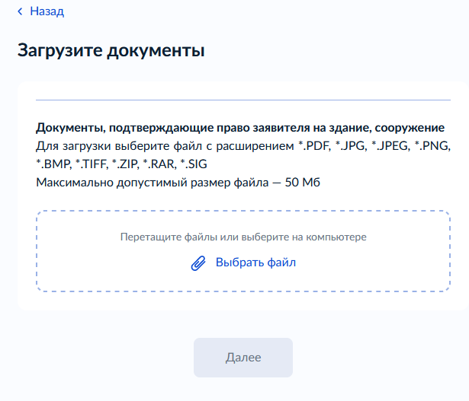
«Право заявителя на земельный участок зарегистрировано в ЕГРН?» - экран позволяет выбрать заявителю один из двух вариантов: «Право зарегистрировано в ЕГРН» или «Право не зарегистрировано в ЕГРН».
«Загрузите документы» - экран появляется при выборе варианта, когда право заявителя на земельный участок не зарегистрированов ЕГРН, и позволяет заявителю загрузить «Документы, подтверждающие право заявителя на земельный участок».
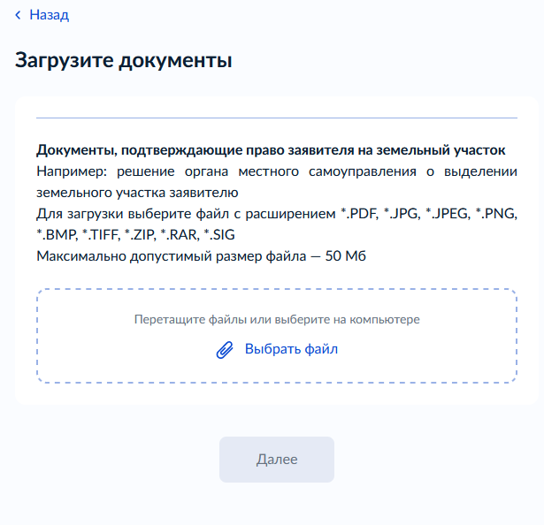
«Загрузите документы» - экран позволяет заявителю загрузить «Сообщение заявителя, содержащее перечень всех зданий, сооружений, расположенных на земельном участке».
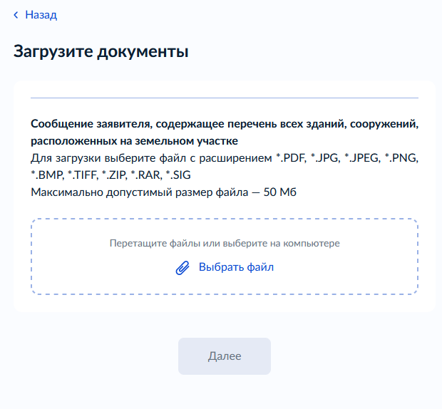
При выборе категории «Лицо, уполномоченное садовым или огородническим товариществом»:
«Загрузите документы» - экран появляется, когда выбрана категория «Лицо, уполномоченное садовым или огородническим товариществом», и позволяет заявителю загрузить «Решение общего собрания членов садоводческого или огороднического некоммерческого товарищества о приобретении участка с указанием долей в праве общей долевой собственности».
«Реквизиты утверждённого проекта межевания территории» - экран появляется после экрана «Загрузите документы» и позволяет заявителю внести сведения об утверждённом проекте межевания территории.
«Право на исходный земельный участок зарегистрировано в ЕГРН?» - экран появляется после экрана «Реквизиты утверждённого проекта межевания территории» позволяет выбрать заявителю один из двух вариантов: «Право зарегистрировано в ЕГРН» или «Право не зарегистрировано в ЕГРН».
При выборе категории «Некоммерческая организация, созданная гражданами»:
«Загрузите документы» - экран появляется, когда выбрана категория «Некоммерческая организация, созданная гражданами», и позволяет заявителю загрузить «Документы, подтверждающие право на приобретение земельного участка, установленные законодательством Российской Федерации».
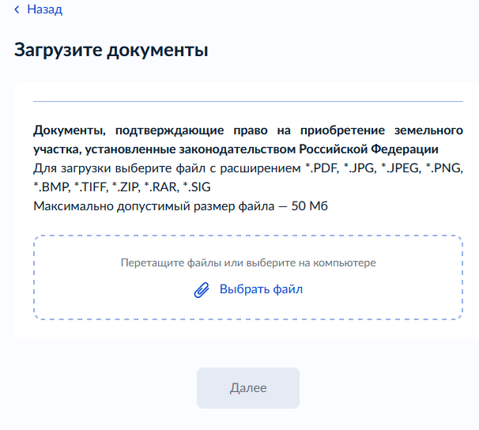
При выборе категории «Религиозная организация-землепользователь участка для сельскохозяйственного производства»:
«Загрузите документы» - экран появляется, когда выбрана категория «Религиозная организация-землепользователь участка для сельскохозяйственного производства», и позволяет заявителю загрузить «Документы, подтверждающие право на приобретение земельного участка, установленные законом субъекта Российской Федерации».
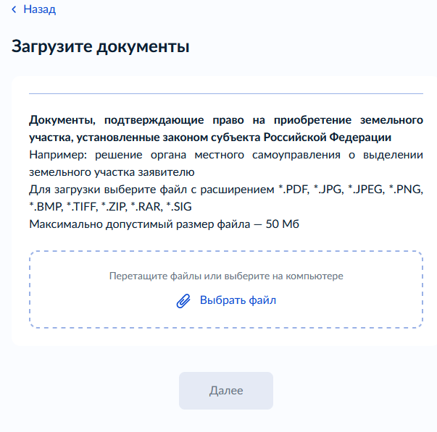
При выборе категории «Научно-технологический центр (фонд)»: дополнительные экраны отсуствуют.
Заявитель: Юридическое лицо (иностранное)
Экран отображается в следующем виде в случае, если заявитель является иностранным юридическим лицом.
«Реквизиты утверждённого проекта планировки территории» - экран появляется, когда заявителем является иностранное юридическое лицо, и позволяет заявителю внести сведения об утверждённом проекте планировки территории.
«Реквизиты утверждённого проекта межевания территории» - экран появляется после экрана «Реквизиты утверждённого проекта планировки территории» и позволяет заявителю внести сведения об утверждённом проекте межевания территории.
Последующие экраны являются общими для всех подуслуг и категорий заявителя, если среди прикладываемых документов не было проекта межжевания территории:
«На основании какого документа формируется земельный участок?» - экран позволяет заявителю выбрать один из двух вариантов: «Схема расположения земельного участка» или «Утверждённый проект межевания территории»
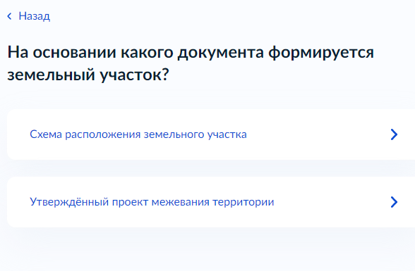
«Загрузите документы» - экран появляется, когда выбран вариант «Схема расположения земельного участка», и позволяет заявителю загрузить «Схема расположения участка на кадастровом плане территории».
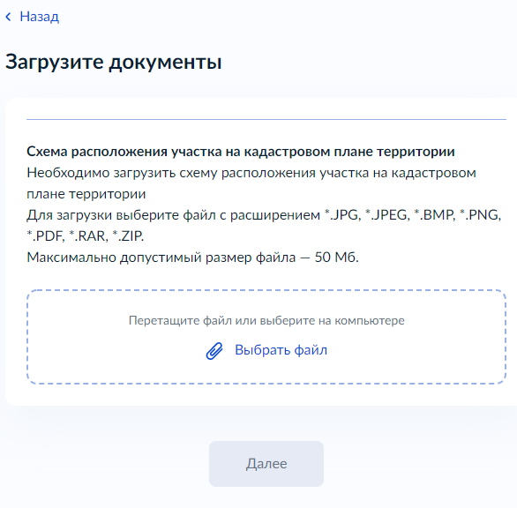
«Реквизиты утвержденного проекта межжевания территории» - экран появляется, когда выбран вариант «Утверждённый проект межевания территории», и позволяет заявителю внести сведения о проекте межжевания территории:
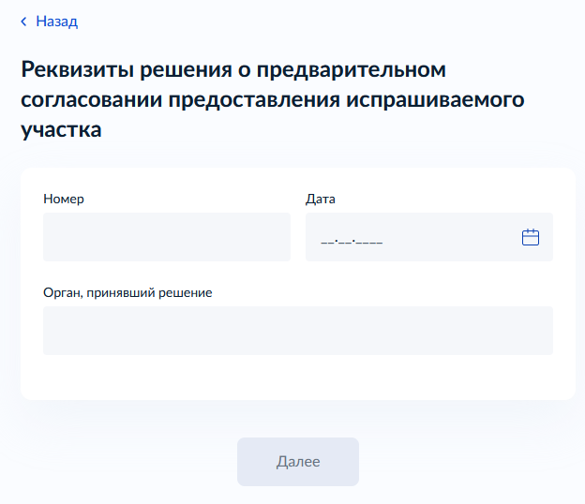
«Выберите подразделение» - позволяет выбрать уполномоченный орган, в который необходимо направить заявиление.
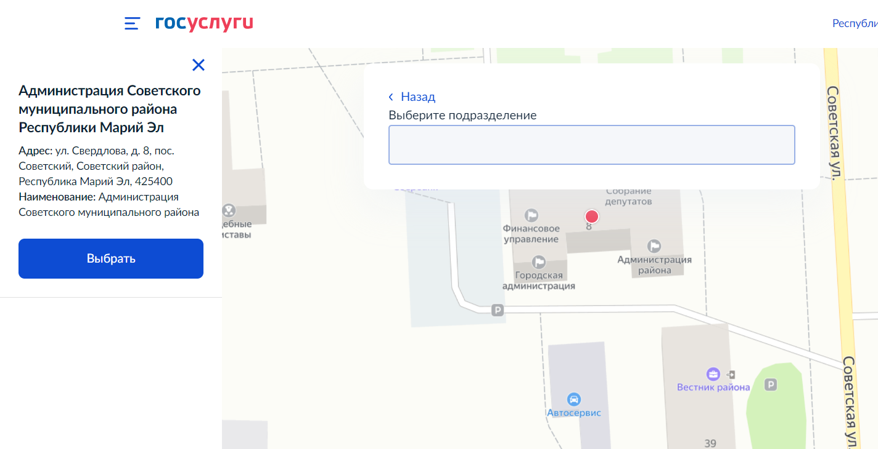
«Способ получения результата», который позволяет заявителю при необходимости выбрать способ получения результата предоставления услуги на материальном носителе при личном посещении ведомства или МФЦ.
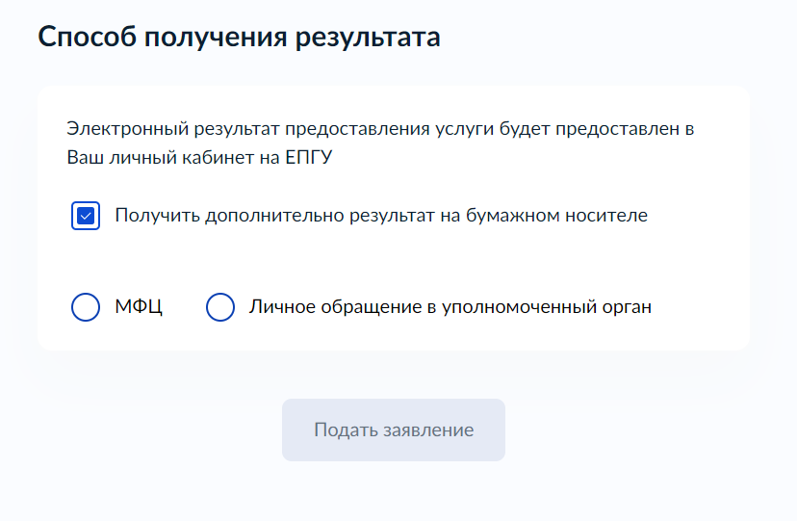

Передача статуса в ЛК ЕПГУ

В процессе рассмотрения заявления ВИС передает в ЛК ЕПГУ статусы в соответствии с выполняемыми административными процедурами и действиями на каждом этапе оказания услуги. Дополнительно к статусу ВИС может передавать комментарий.
По завершении каждого этапа обработки заявления в ЛК заявителя на ЕПГУ могут передаваться статусы:
- Заявление отправлено в ведомство;
- Заявление получено ведомством;
- Заявление зарегистрировано;
- Заявление принято к рассмотрению;
- Услуга оказана;
- Отказано в приеме документов, необходимых для предоставления услуги;
- Отказано в предоставлении услуги.
При передаче финального статуса «Услуга оказана» ВИС также направляет в ЛК заявителя на ЕПГУ результат услуги в форме электронного документа с приложенным к нему sig-файлом.
При передаче финального также направляет в ЛК заявителя на ЕПГУ результат услуги – решение об отказе в предоставлении услуги в форме электронного документа с приложенным к нему sig-файлом.
При передаче финального статуса «Отказано в приеме документов» ВИС также статуса «Отказано в предоставлении услуги» ВИС
направляет в ЛК заявителя на ЕПГУ результат услуги – решение об отказе в приеме документов, необходимых для предоставления услуги в форме электронного документа с приложенным к нему sig-файлом.

  - Получение результата предоставления услуги на материальном носителе
Вместе с результатом предоставления услуги заявителю в ЛК ЕПГУ направляется уведомление о возможности получения результата предоставления услуги на бумажном носителе в ведомстве или в МФЦ. В уведомлении ведомство информирует заявителя о доступном для получения результата предоставления услуги на материальном носителе МФЦ и его адресные данные.

